OrderSuite

经销商用户手册

【深圳市企管通科技有限公司】
目录
一、电脑端 1
1. 首页 1
1.1登录 1
1.2搜索栏 2
1.3通用产品 2
1.4民宿/微酒店 5
1.5集团专享 6
1.6企业专享 7
2. 客户中心 9
2.1订单管理 9
2.2收藏夹 11
2.3基本信息 12
2.4消息中心 15
2.5注销 16
3. 订购计划 17
3.1订购计划 17
3.2订单提交 17
4. 公告/帮助 19
4.1公告 19
4.2帮助 19
二、手机端 19
1. 首页 20
1.1菜单 20
1.2搜索栏 21
1.3 Banner 21
1.4通用产品 22
1.5登录 29
1.6民宿/微酒店 29
1.7集团专享 30
1.8企业专享 34
2. 客户中心 38
2.1订单管理 38
2.2收藏夹 43
2.3基本信息 44
2.4消息中心 48
2.5注销 52
3. 订购计划 52
3.1订购计划 52
3.2订单提交 53
4. 公告/帮助 58
4.1公告 58
4.2帮助 59

一、电脑端

首页
访问OrderSuite经销商订货平台时，首先进入的是网站首页，在首页顶部提供登录、切换语言以及其他模块进入通道，底部同样为相关模块的快速通道，点击即可跳转到该页面，页面的主菜单即：首页、通用产品、集团专享、企业专享，选择不同的菜单进入不同的页面；最后点击菜单下面的Banner也可以进入对应的详情页面。
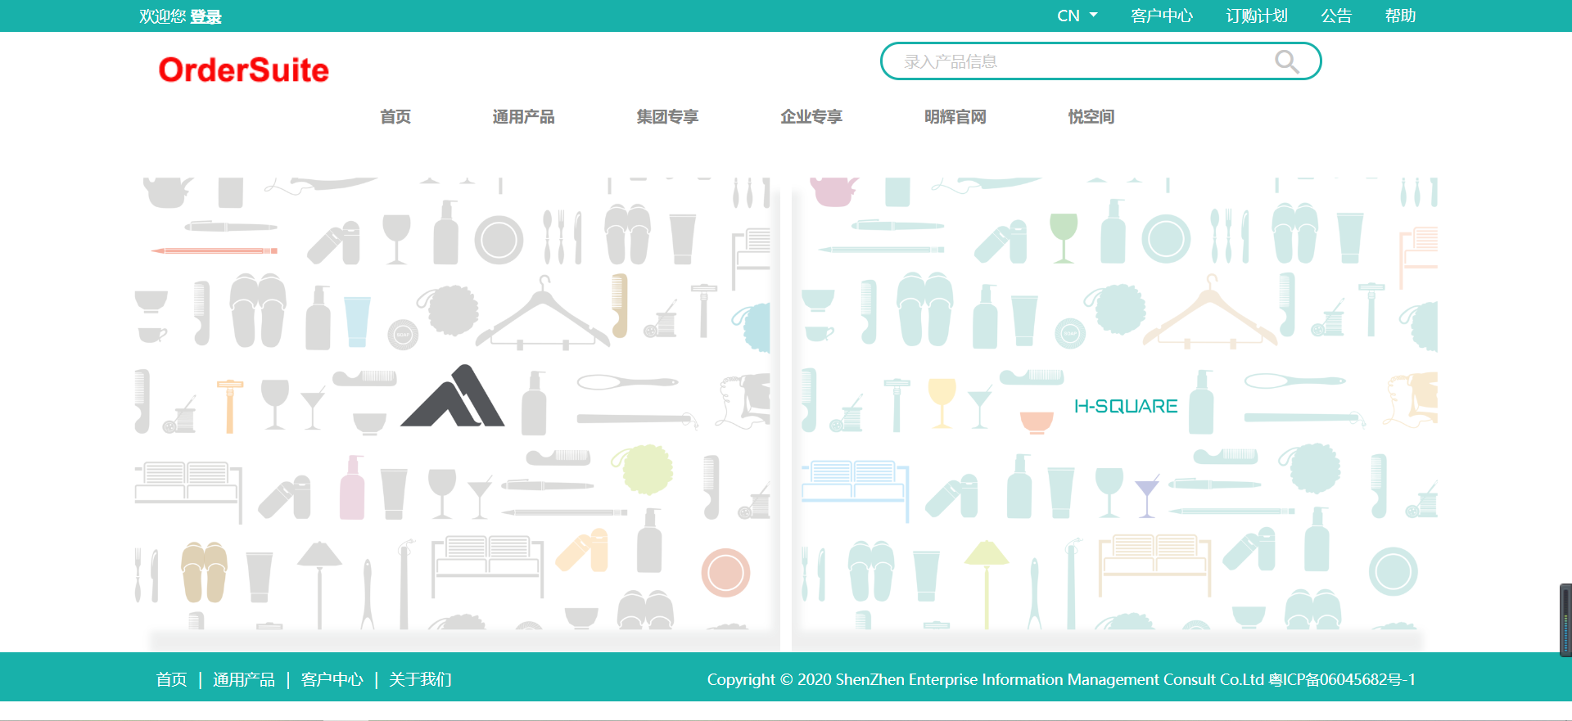

1.1登录
点击右上角的登录，会弹出快速登录弹窗，初次登录用户密码为注册时的手机号码，输入用户账号和密码即可登录。
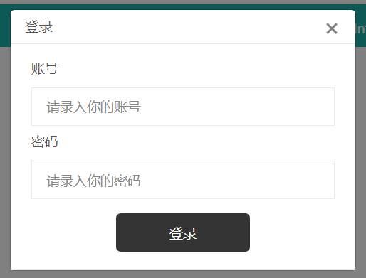

1.2搜索栏
通过搜索栏，输入产品名称可以搜索到相关产品，产品支持模糊搜索，即只需要输入关键字，同样可以找到包含该关键字的所有产品。如：输入告示，然后搜索
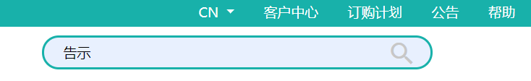
结果如下图：
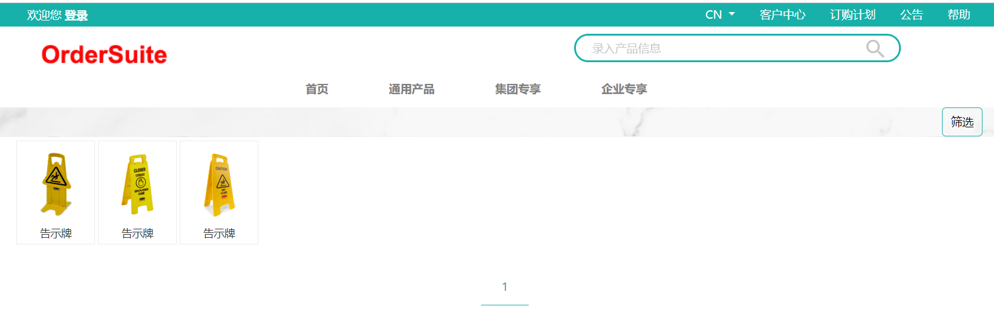

1.3通用产品
在通用产品页面，显示网站所有大众产品，用户不用登录也可以查看该页面的所有产品，通过搜索栏可以搜索产品列表，同时点击列表上面的【筛选】按钮，弹出筛选功能弹窗
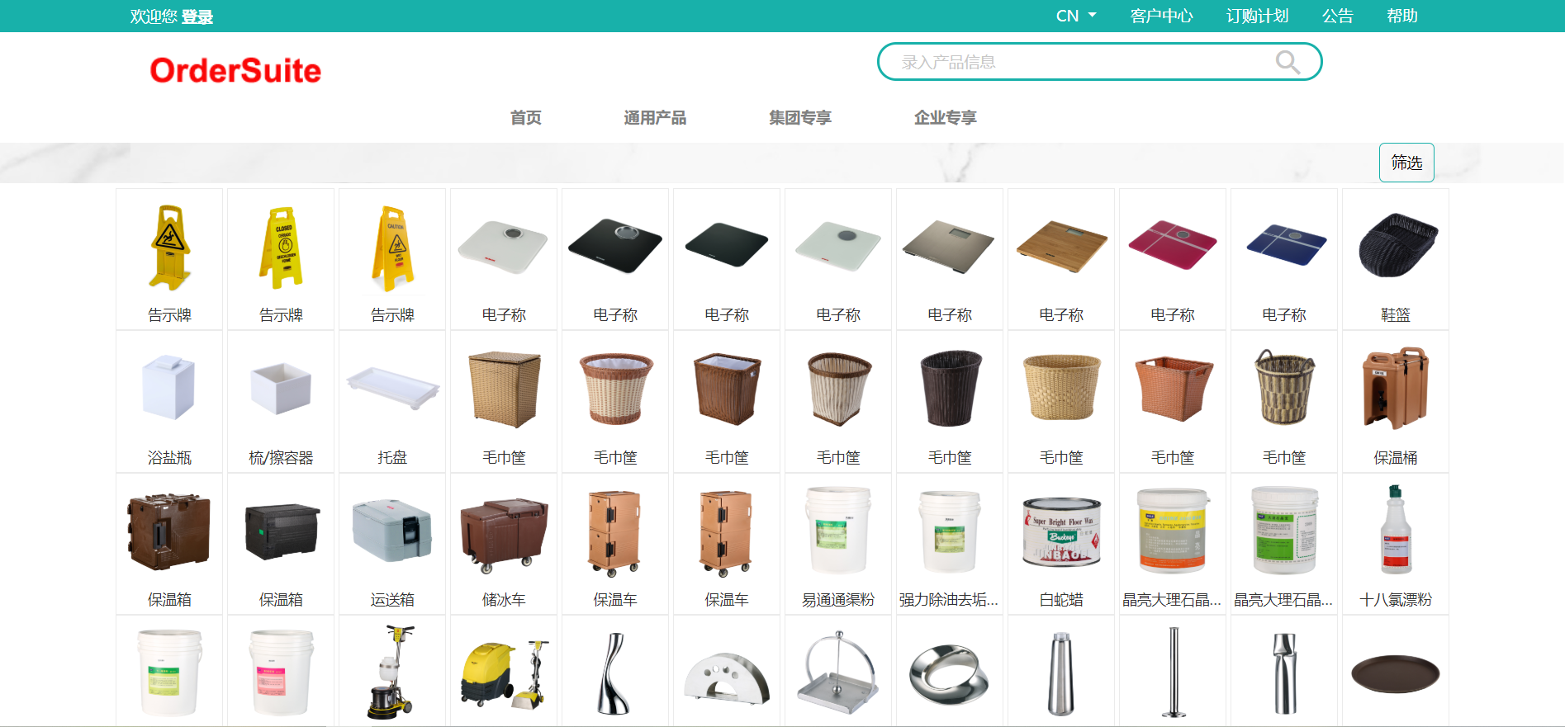
列表筛选分别可以按：产品分类、产品二级分类、品牌档案、产品规格、产品价格、价格排序等进行筛选，同时根据不同的产品分类，产品二级分类和产品规格显示的内容不同，品牌档案的不同也会影响产品规格的显示，按照需求选择筛选条件，点击【筛选】即可。
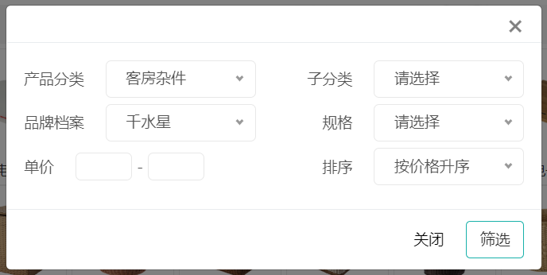
在产品列表，点击产品，进入产品详情页面，在详情页面会显示产品的详情信息，左侧为图片展示，右侧为产品基本资料
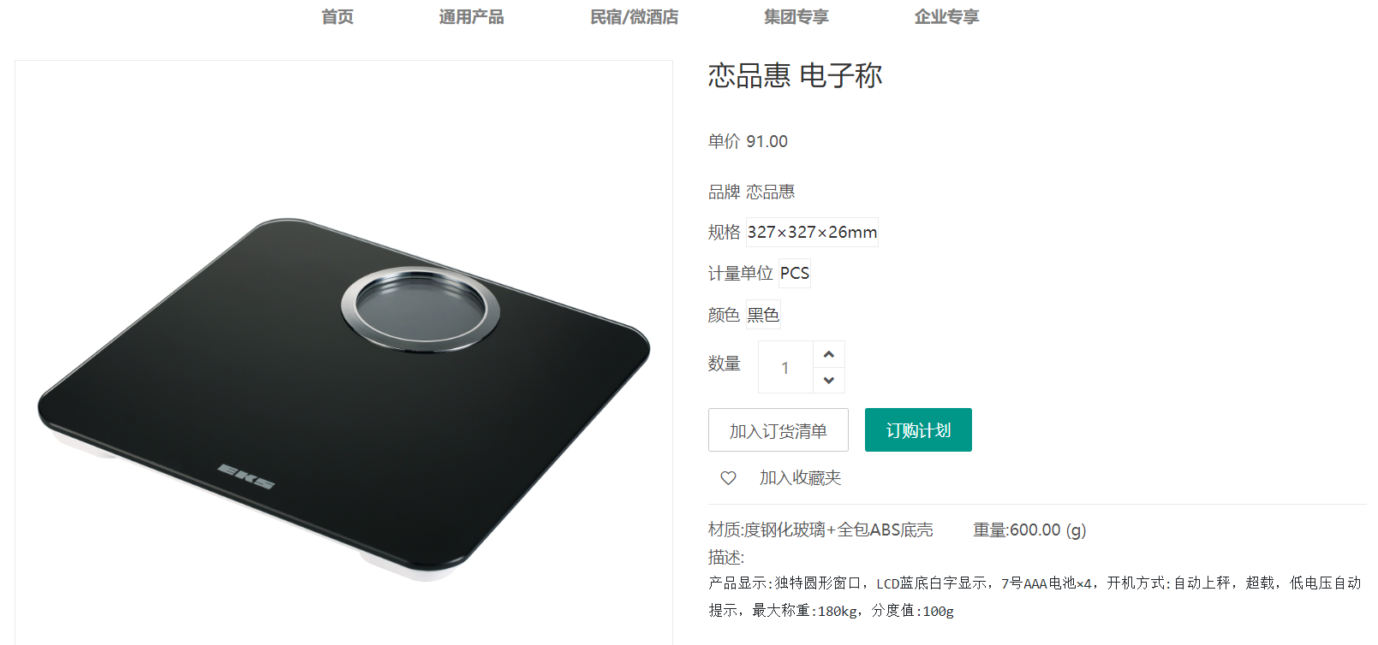
详情显示产品详细信息
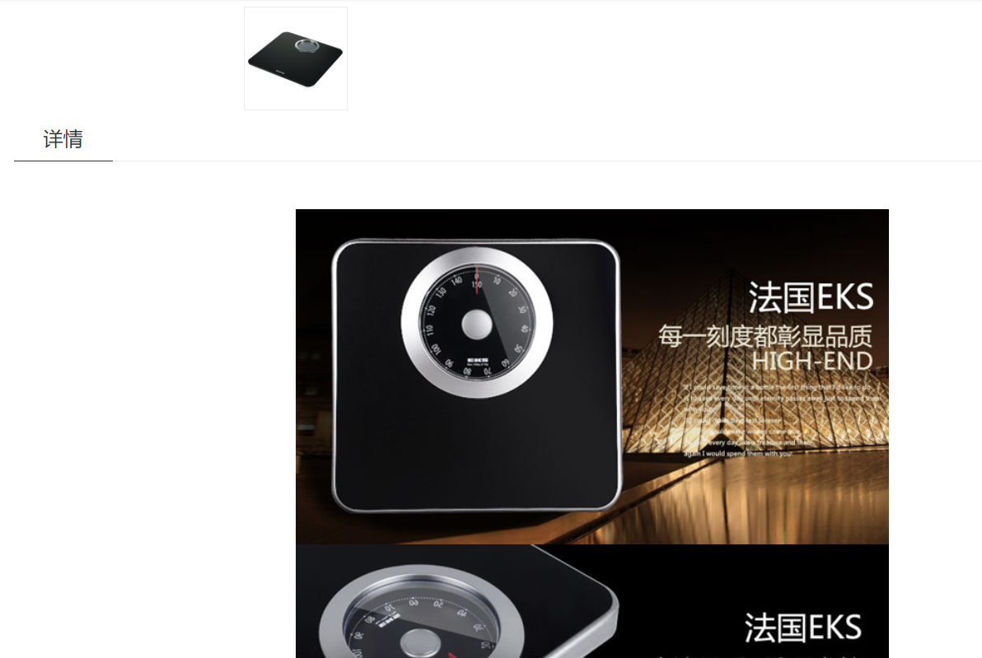
选择规格、计量单位、颜色，输入需要订购的产品数量，点击【加入订货清单】即可将产品添加到订货计划
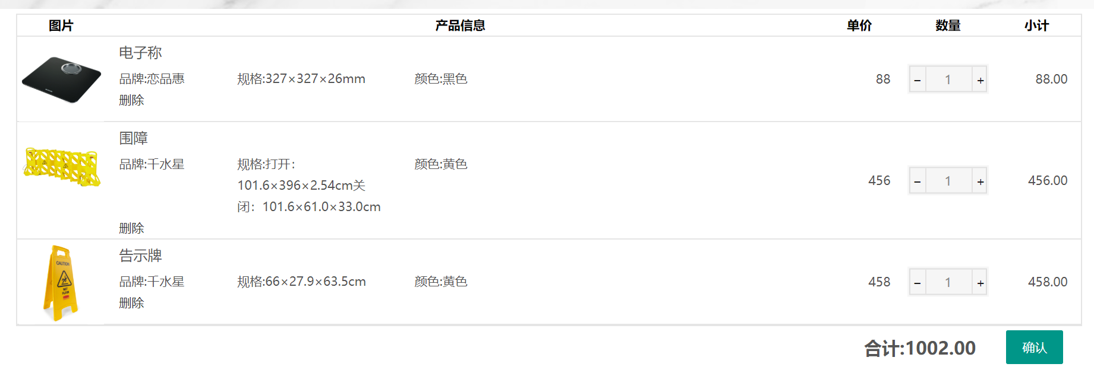
如果点击【订购计划】即直接跳转到订单提交页面
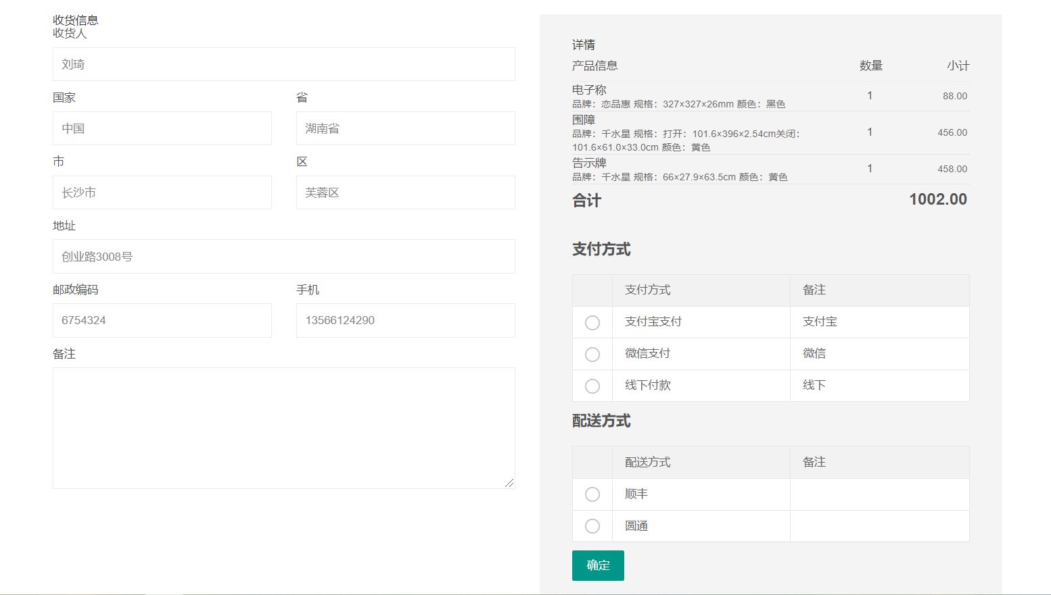
最后，选择产品基本属性后，点击按钮【加入收藏夹】即可收藏该产品
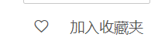

1.4民宿/微酒店
该页面是针对小众民宿/微酒店客户，需要用户登录才有权限进入，当登录用户为民宿/微酒店一类的，在该页面就可以看到专属于他们的产品列表，产品和产品价格与通用产品、企业专享不同，其他功能和通用产品列表一样。
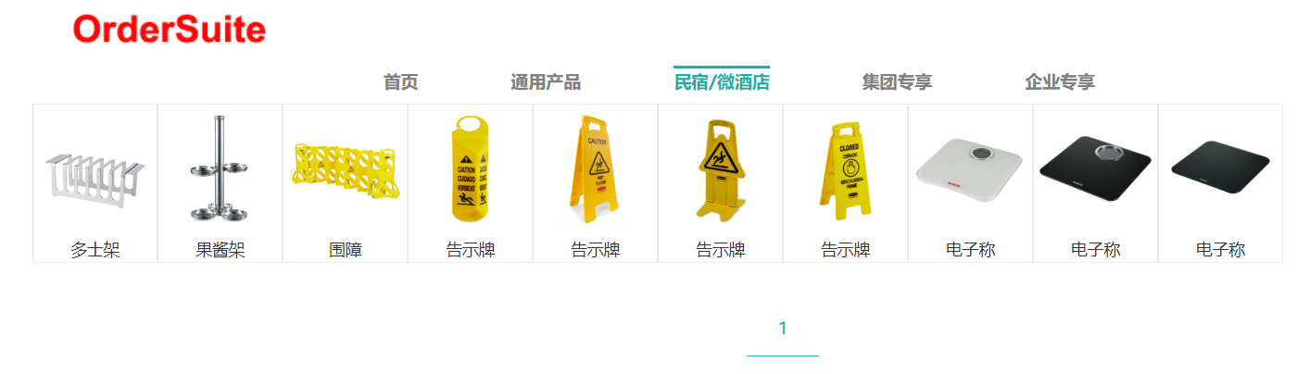

1.5集团专享
进入集团专享页面，首先需要用户登录才有权限进入，用户进入集团专享页面后，显示的是网站为所属集团指定的专享产品和价格，即产品和产品价格与通用产品不同，非本集团所属用户不能查看，其他功能和通用产品列表一样。
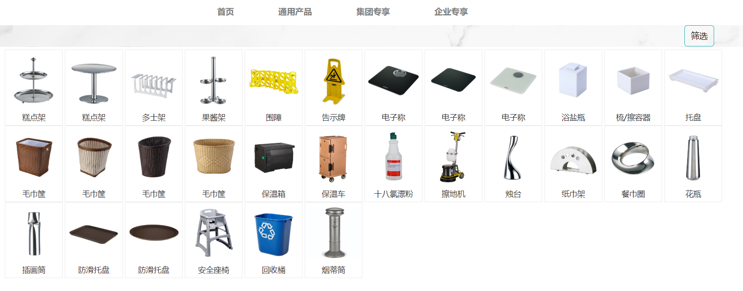
如：同一产品，通用价格和集团价格会有不同，下图为通用价格
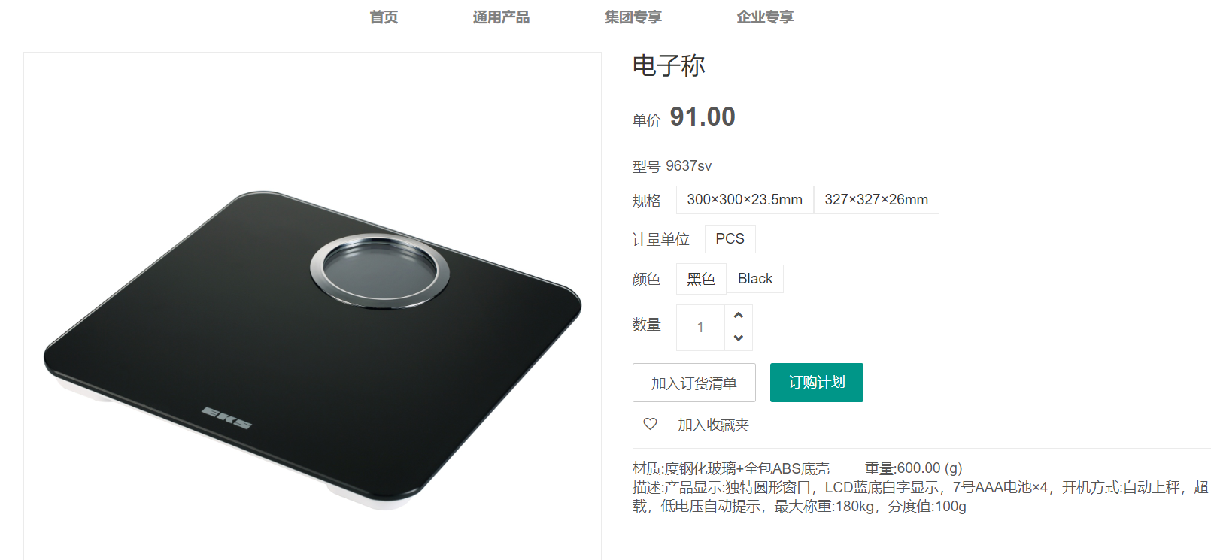
下图为集团价格
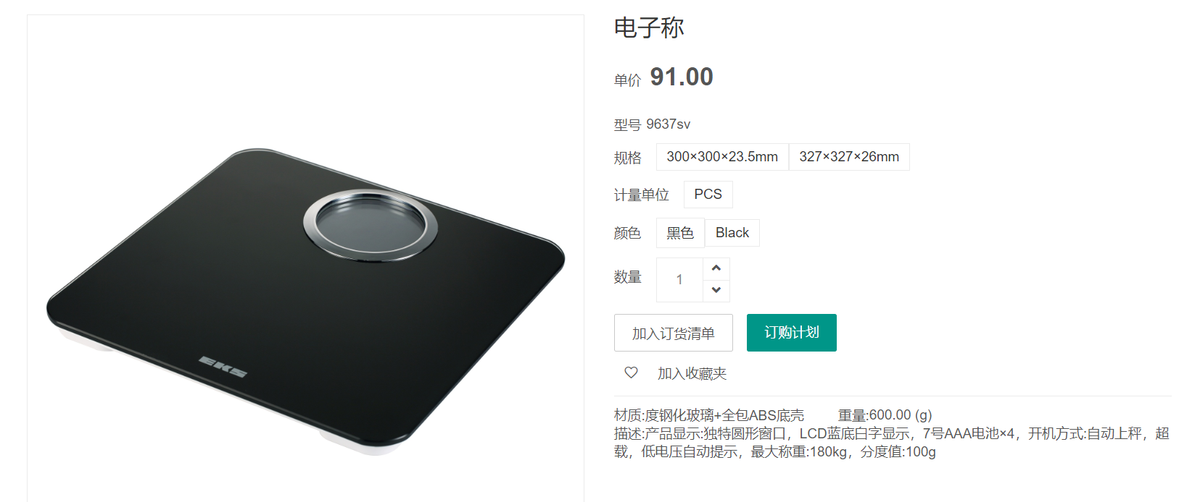
如果同一产品存在多个价格本，则优先计算最优惠的价格，所以在将产品添加到订货清单时，产品价格显示的是最优惠的价格
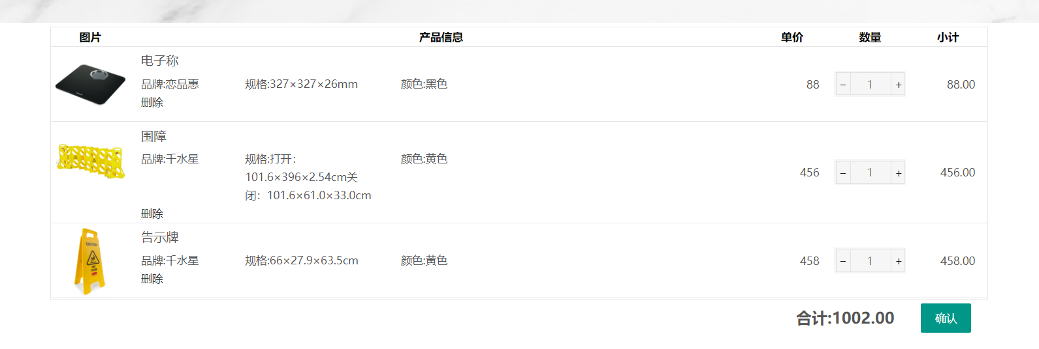

1.6企业专享
企业专享和集团专享差不多，进入前需要用户登录才有权限进入，用户进入企业专享页面后，显示的是网站为其企业指定的专享产品和价格，即产品和产品价格与通用产品和集团专享都会有所不同，非本店所属用户不能查看，如：集团专享显示的是维也纳酒店，企业专享显示的则是维也纳酒店龙岗店的专享，其他功能和通用产品列表一样；
通常情况下：通用价格>集团价格>企业价格。
如：下图为通用价格
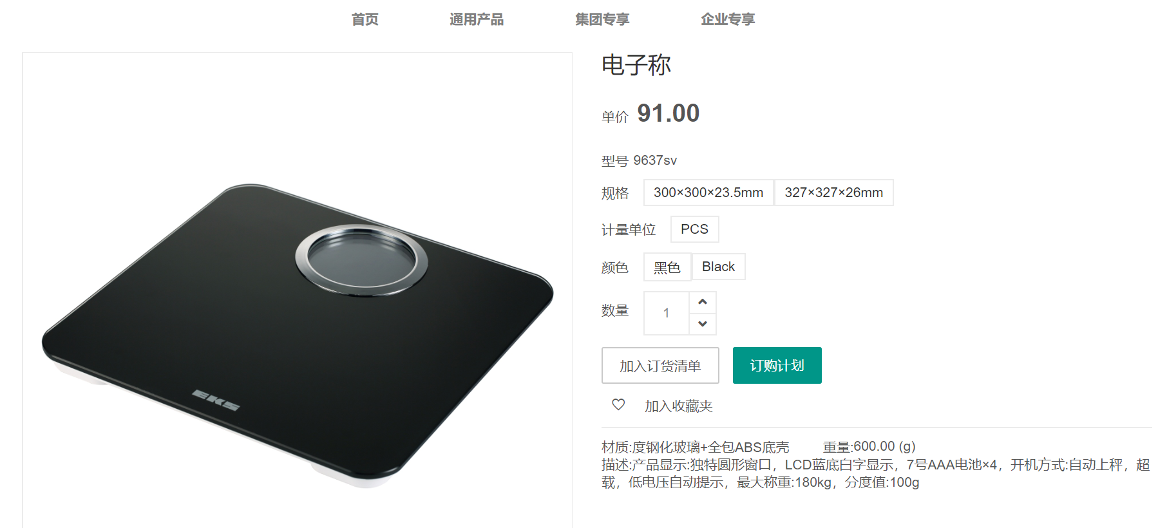
下图为集团专享价格：
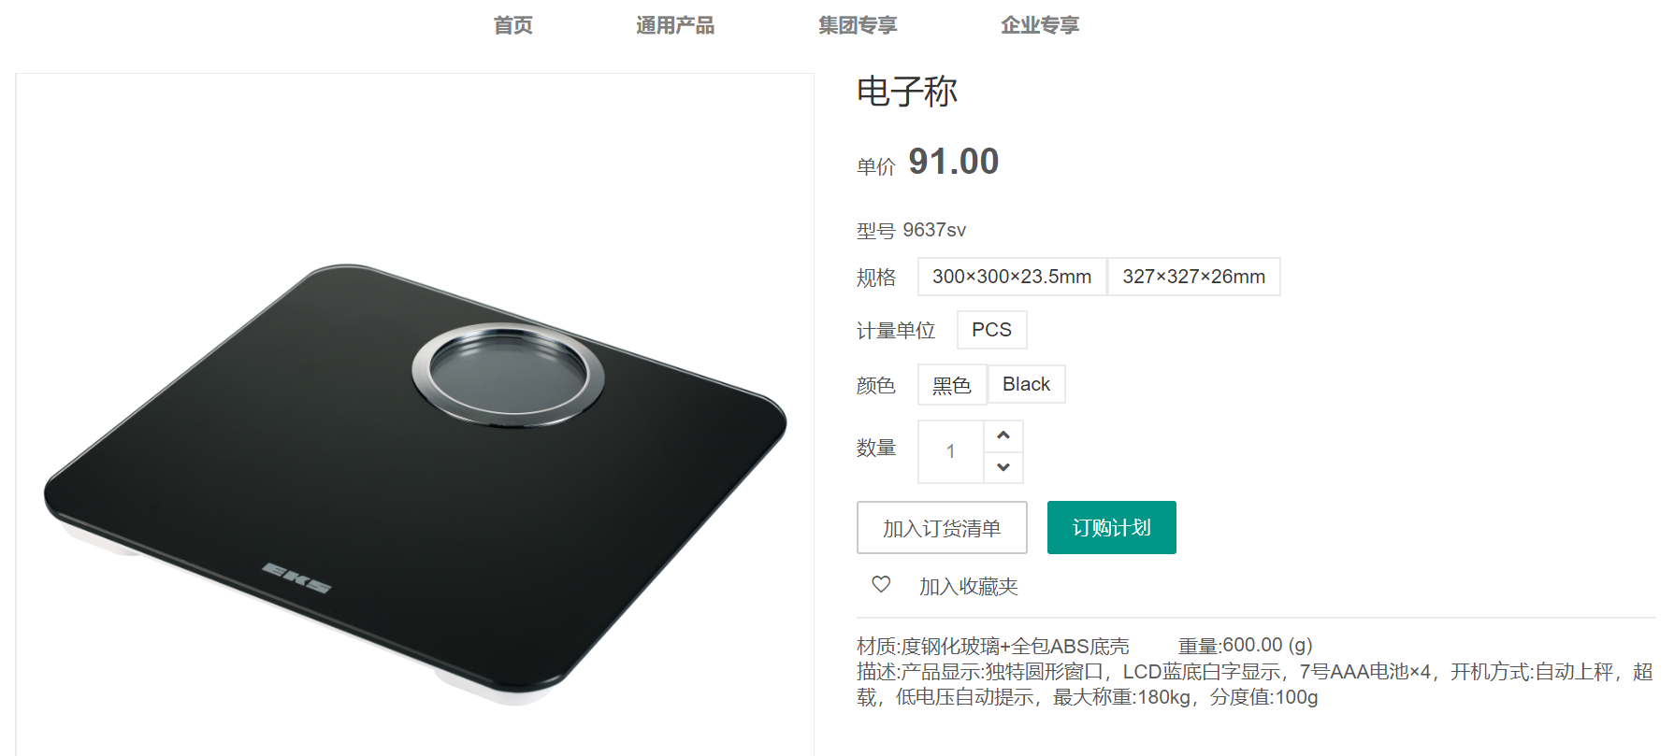
下图为企业专享价格：
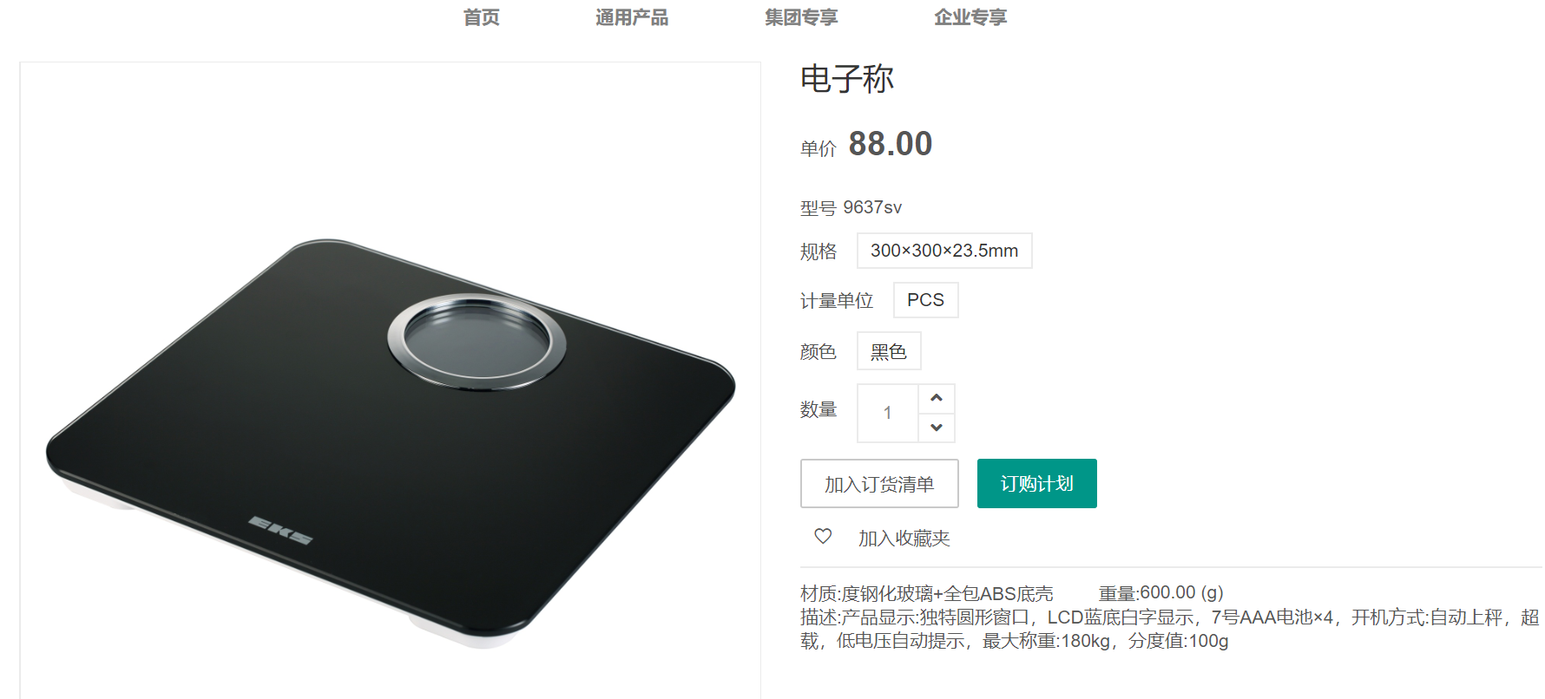
所以将产品添加到订货清单或者进行订购计划时，产品价格都会选取三种价格中最优惠的价格进行结算。
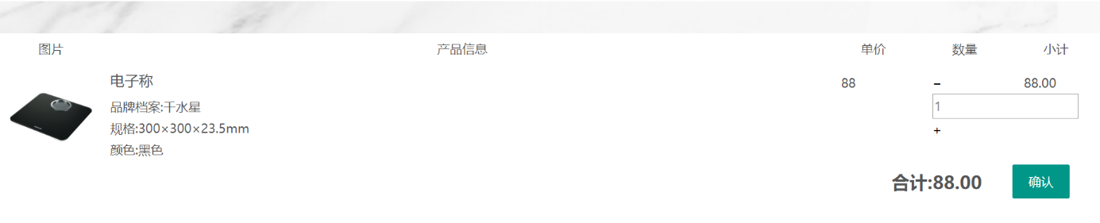

客户中心

2.1订单管理

2.1.1订单管理
订单管理页面显示用户当前的所有订单，通过单据编号、日期、状态可以查询列表
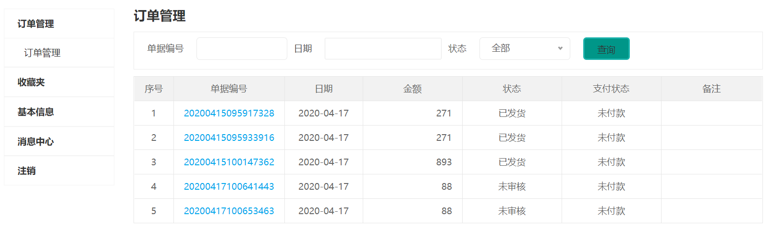
点击单据编号，可以查看该订单详细信息
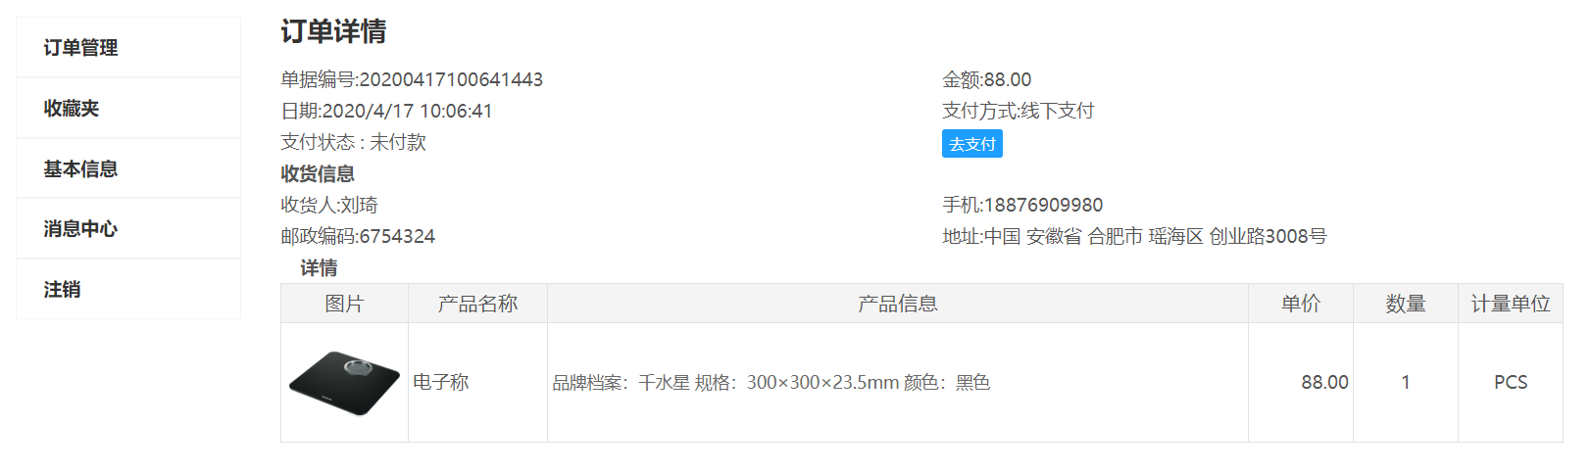
同时如果该订单是未付款状态，点击【去支付】可以跳转到支付页面进行支付
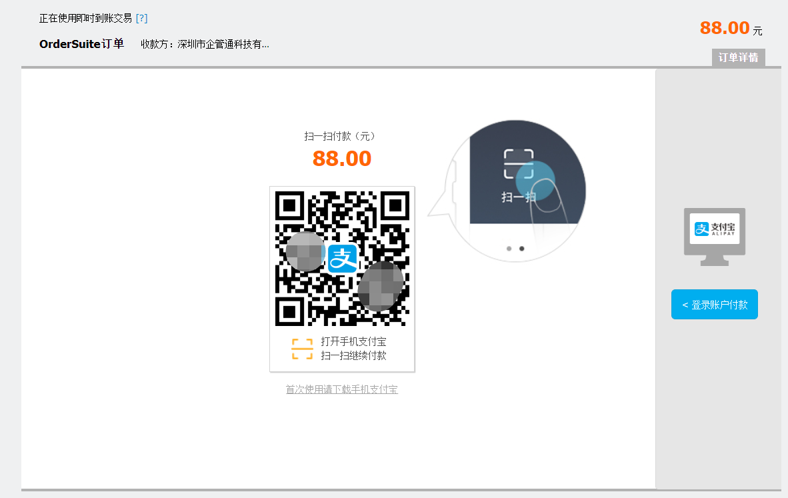

2.1.2订单发货
订单发货显示当前已发货和已收货的所有订单，通过订单编号和日期可以查询列表
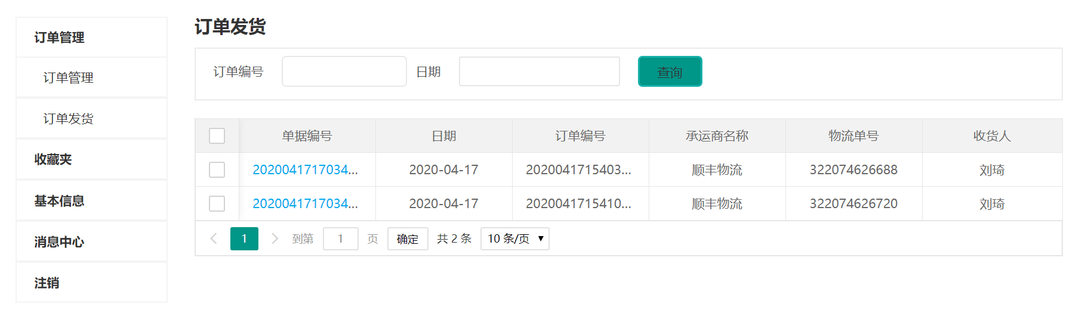
点击单据编号查看发货单详情，在发货单详情页面默认显示发货明细
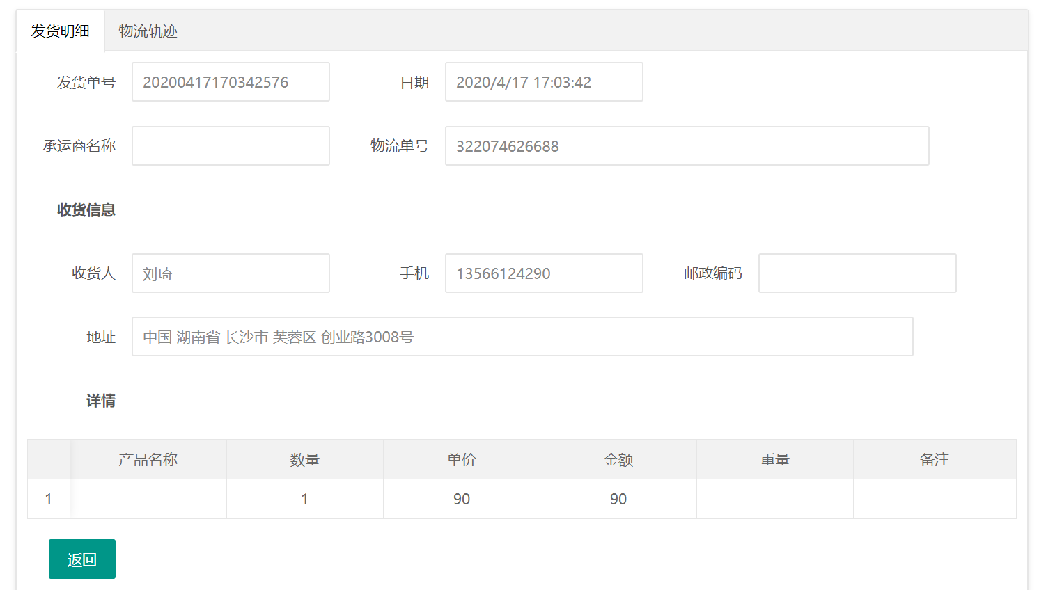
点击物流轨迹则可以查看物流详细信息
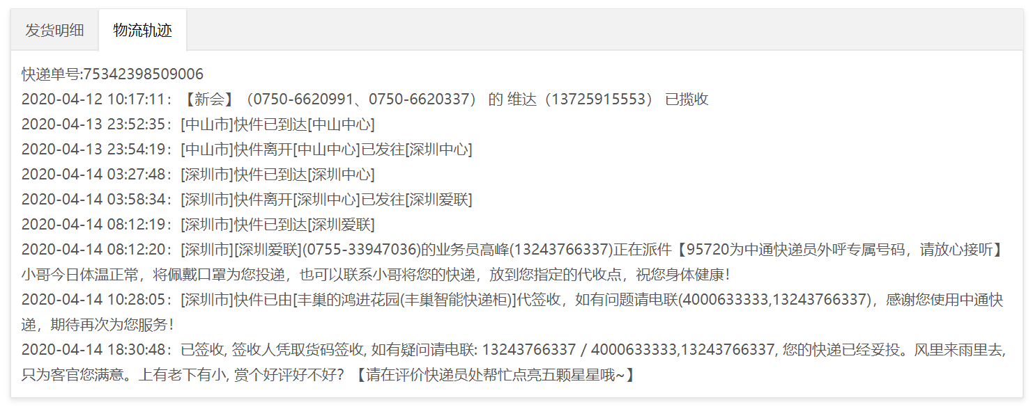

2.2收藏夹

2.2.1收藏夹
在收藏夹显示用户收藏的所有产品，点击【删除】可以删除收藏产品。
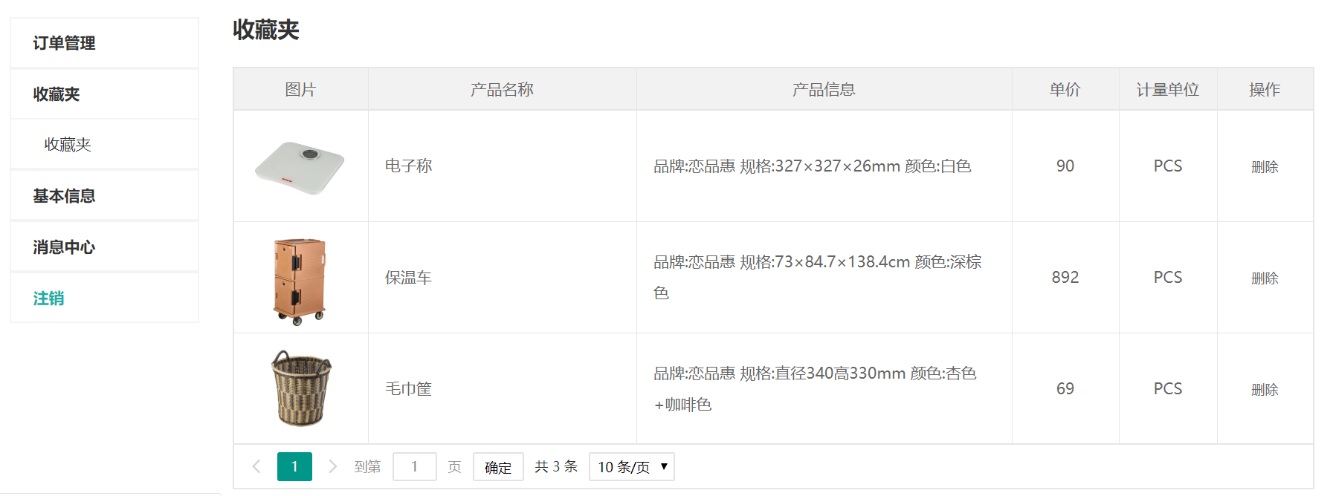

2.3基本信息

2.3.1基本信息
在基本信息页面，除了账号外，其他信息都可以修改，修改后点击保存即可。
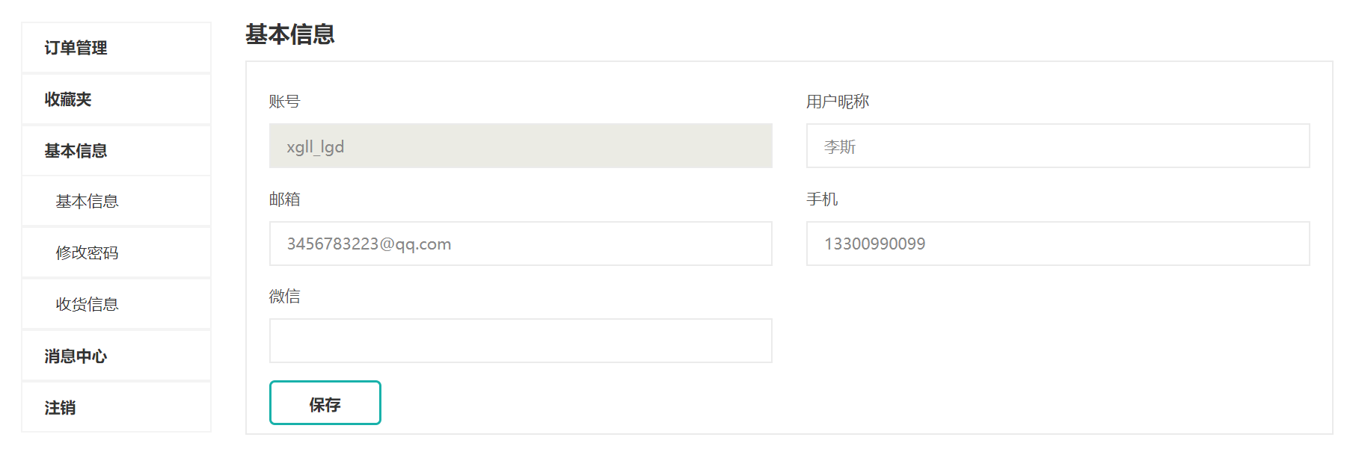

2.3.2修改密码
在修改密码页面，用户输入原密码、新密码后点击保存即可修改登录密码。
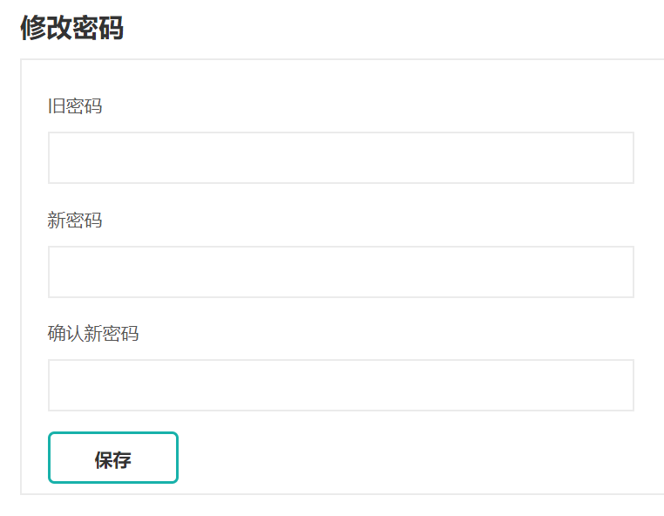

2.3.3收货信息
收货信息页面主要是管理收货地址，按要求录入收货信息点击保存即可新增收货地址，新的地址在列表中显示
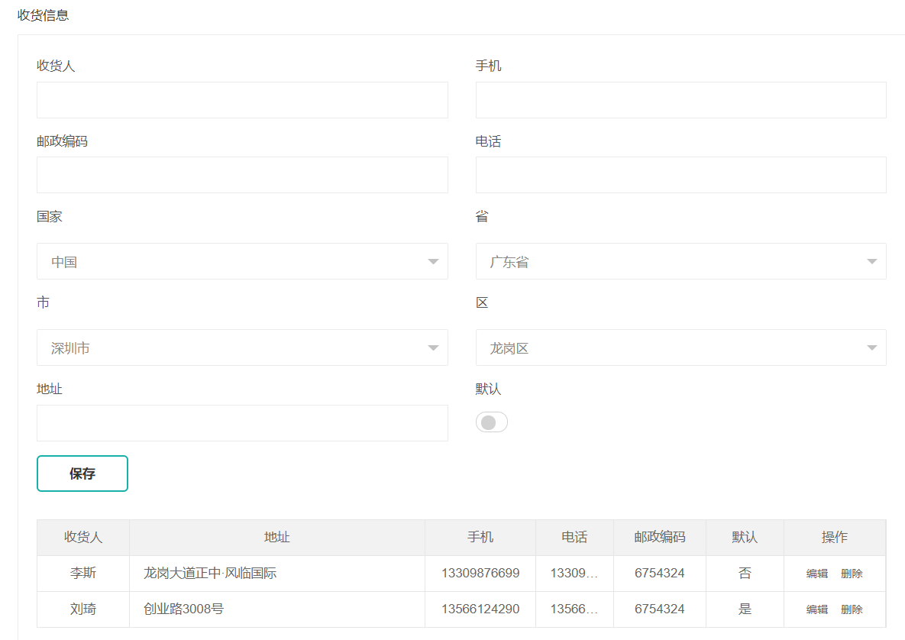
点击列表的【编辑】按钮，可以修改该地址信息，最后点击保存即可；同样点击【删除】按钮即删除选中地址。
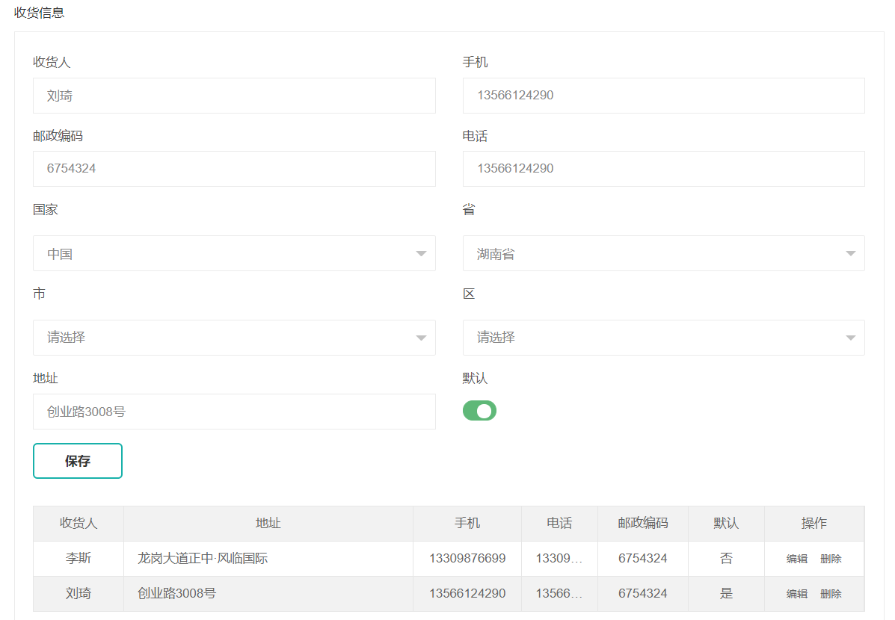

2.4消息中心

2.4.1收件箱
收件箱显示用户当前的所有未删除信息，点击【删除】即可删除该信息
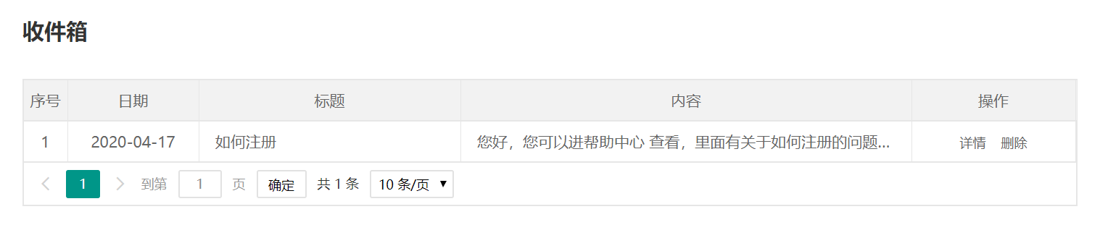
点击【详情】则进入详情页面，便于用户查看更多信息。
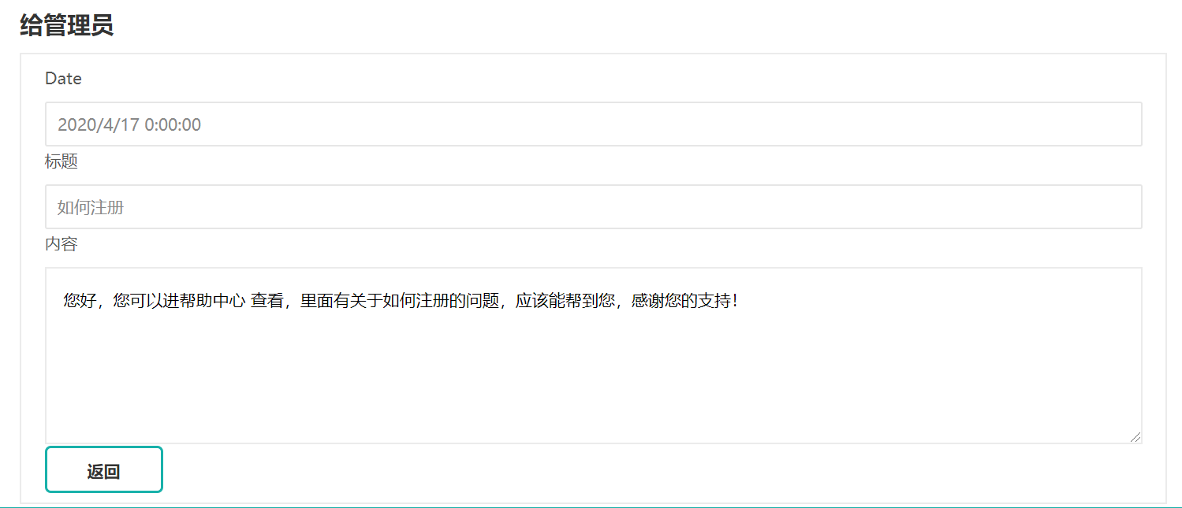

2.4.2发件箱
发件箱显示用户发送给管理员的所有信息，点击【删除】即可删除该信息
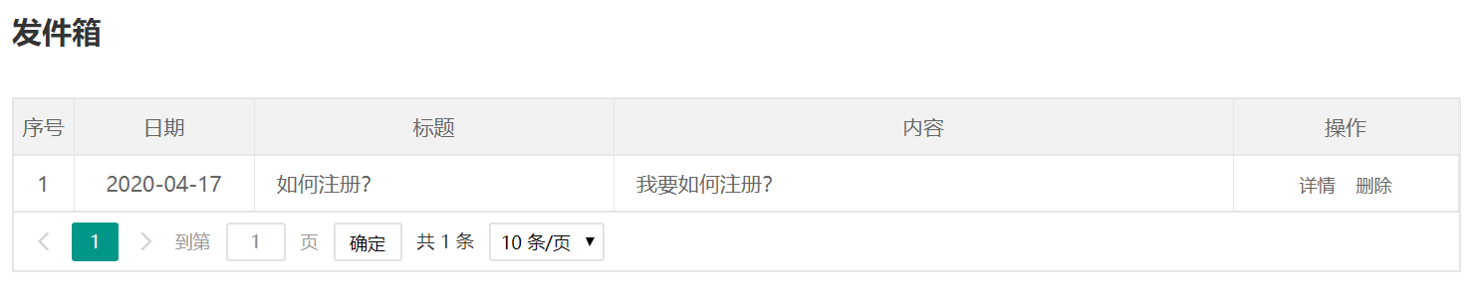
点击【详情】则进入详情页面，便于用户查看更多信息。
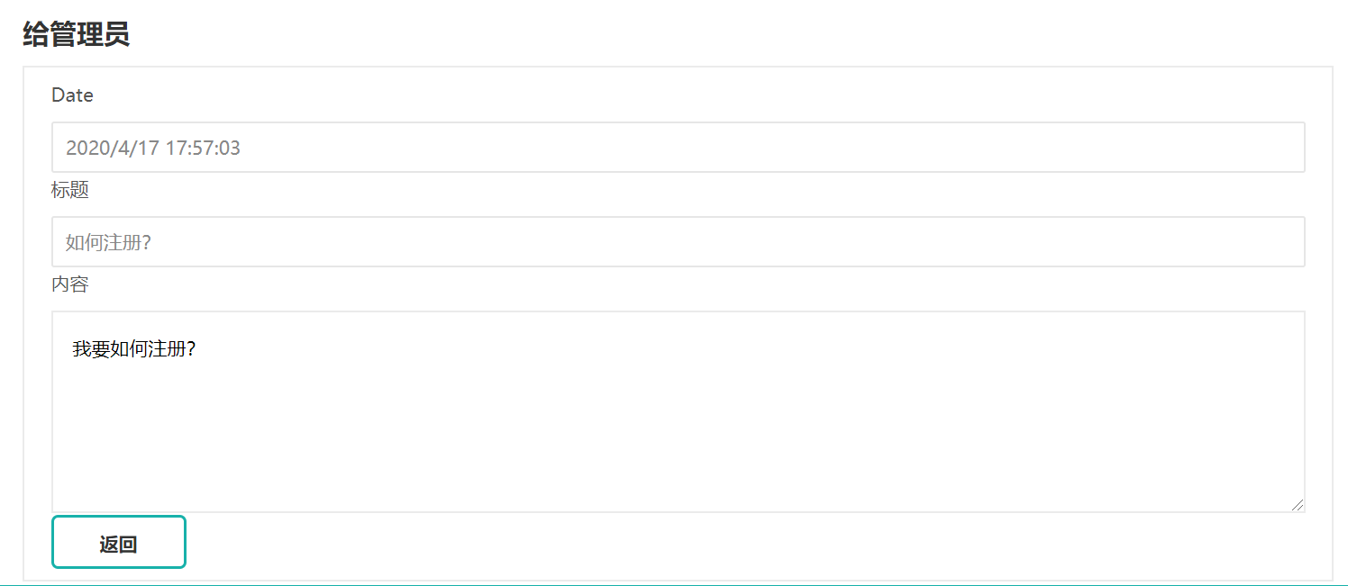

2.4.3给管理员信息
在这里用户可以向网站管理员发送消息，创建的消息可以在发件箱查看，管理员的回复信息则在收件箱查看。
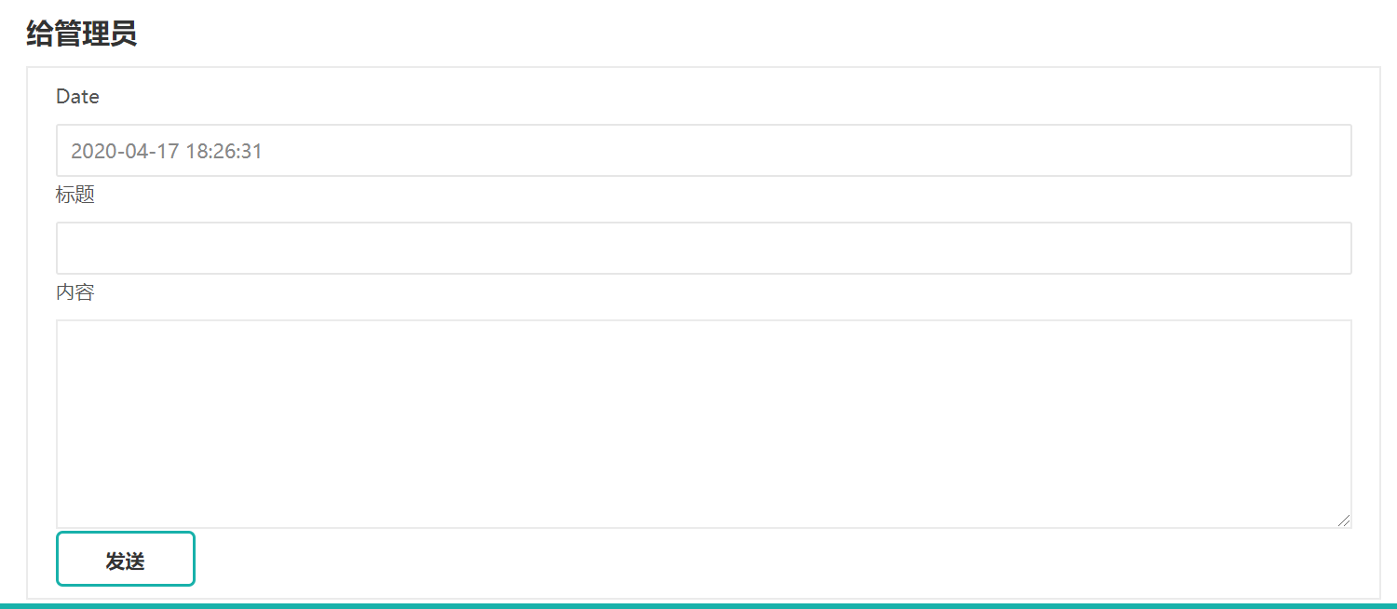

2.5注销
用户点击【注销】后会退出账号登录，并返回首页。如果需要重新登录，点击右上角的【登录】按钮即可。
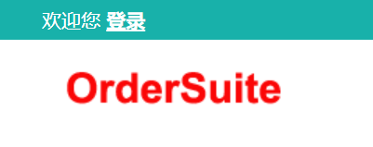

订购计划

3.1订购计划
该页面显示客户计划购买的产品信息，以列表展示，点击【删除】按钮即可删除选中产品，点击【确认】即可进入订单提交页面。
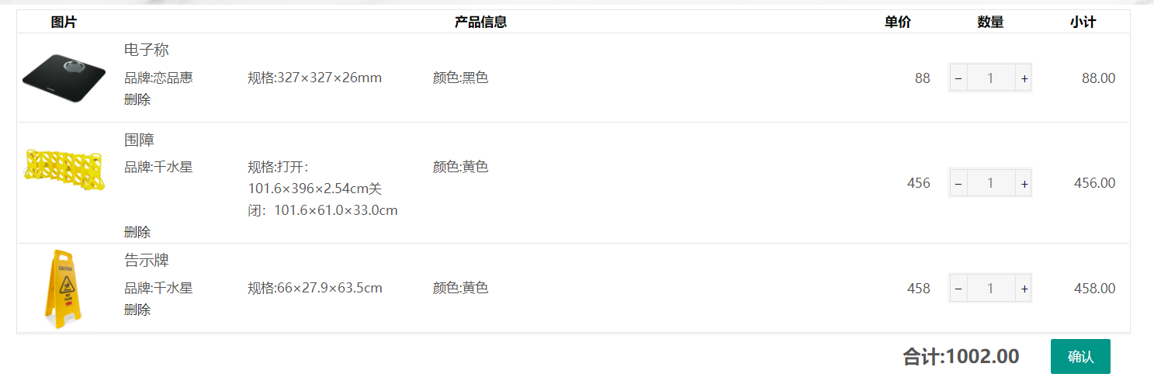

3.2订单提交
在订单提交页面，首先需确保客户已添加收货信息，如果没有，需要先去客户中心 > 基本信息 > 收货信息新增收货地址，如果已添加收货地址，选择支付方式、配送方式后点击【确定】提交订单。
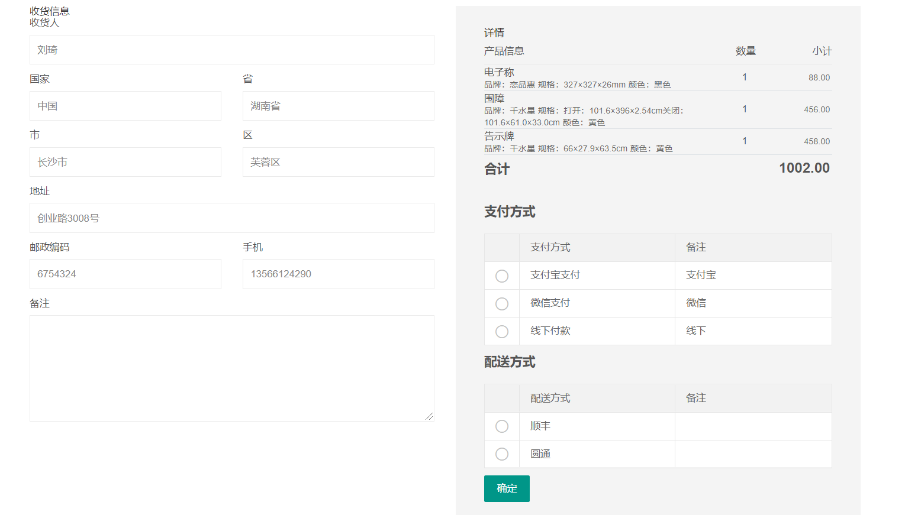
提交后，可以马上去支付，也可以稍后支付。
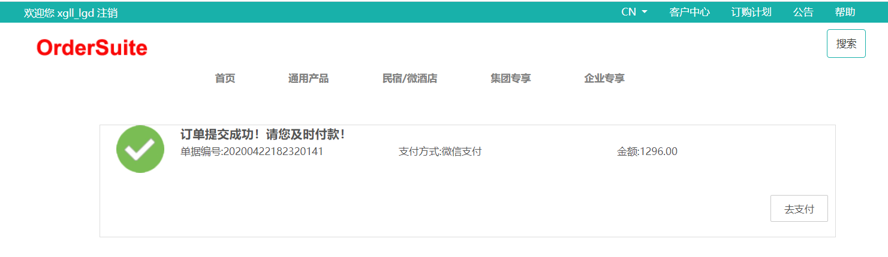
选择稍后支付，只需在客户中心 > 订单管理 > 订单管理页面选择未支付的订单进入详情页面，然后点击去支付即可进入支付页面。
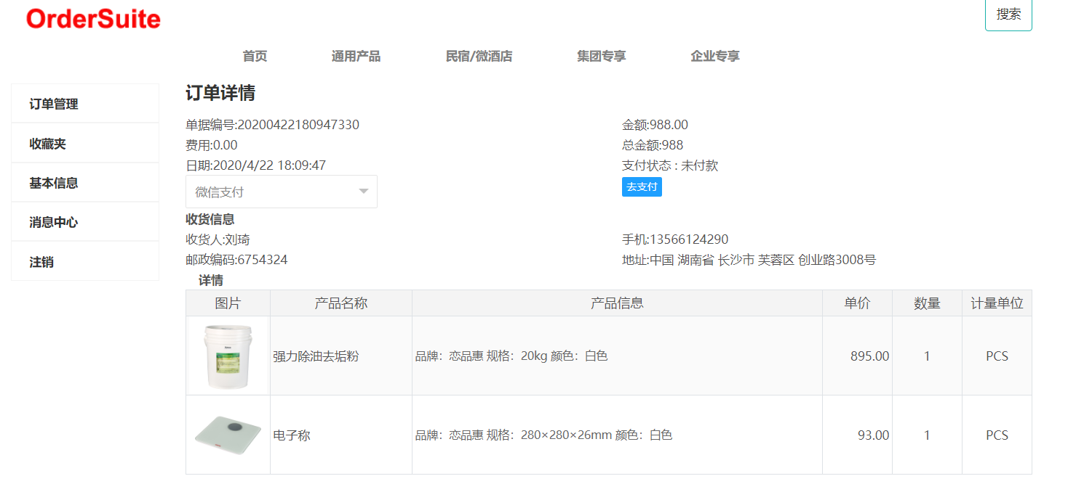
在支付页面，用微信识别二维码即可支付。
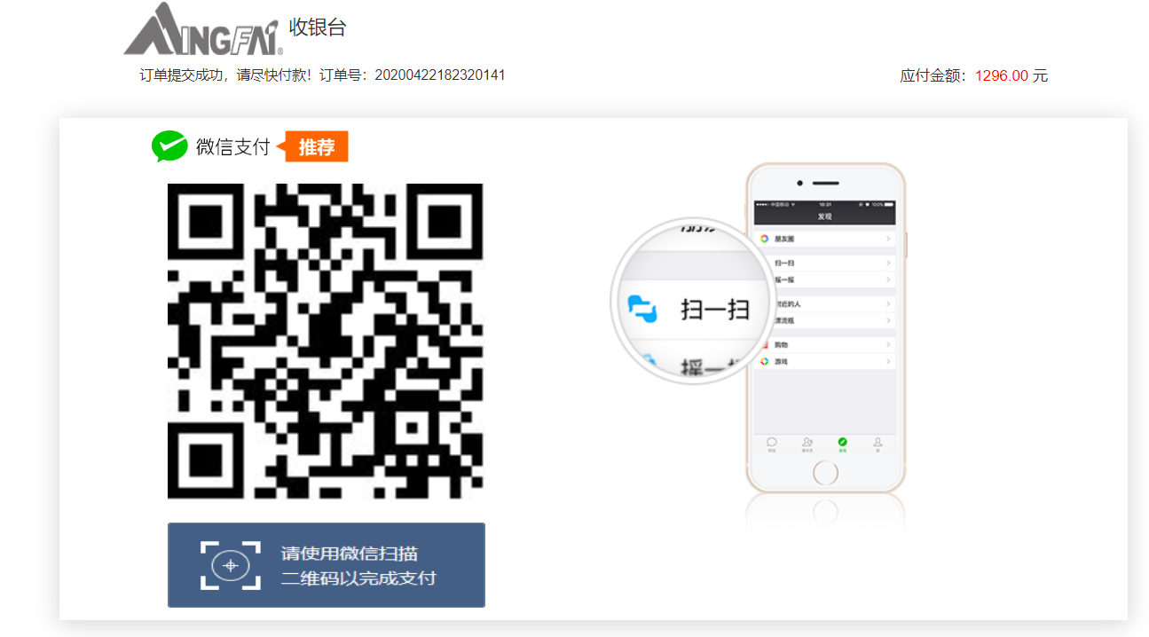

公告/帮助

4.1公告
在公告页面显示网站所有公告，网站的最新动态以及活动等都会在这里公布出来，点击公告标题即可展开查看公告详情。
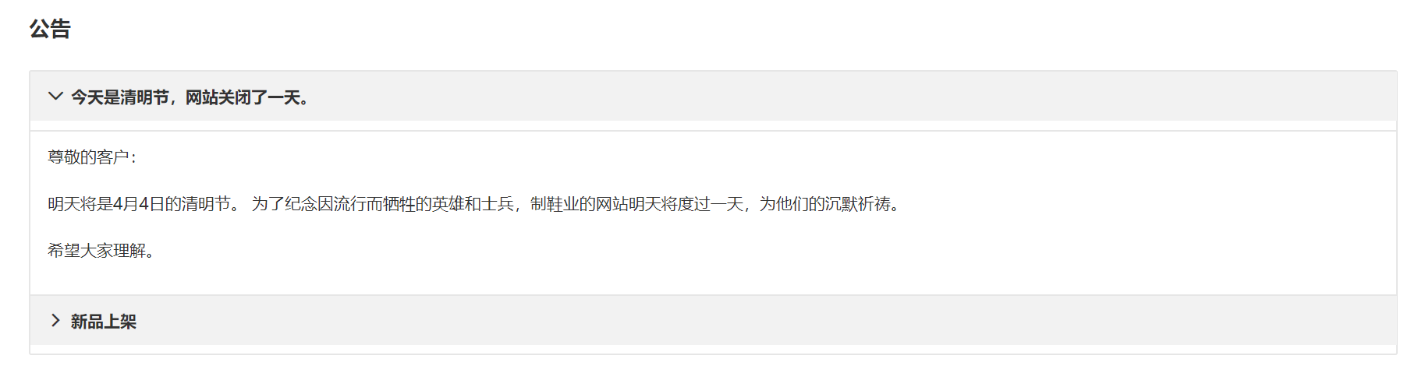

4.2帮助
帮助页面即为用户提供疑问解答，一些常见的问题可以在帮助中心找到答案，如果没有，也可以给管理员发消息来解决。
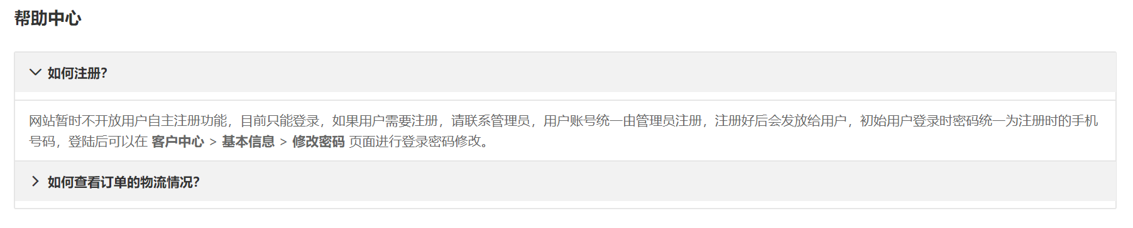

二、手机端
网站为响应式，所以手机端和电脑端的样式、功能是一样的，只是在手机端查看而已。

首页

1.1菜单
在手机端首页，点击左上方的菜单按钮，可以弹出网站的主菜单，菜单分为：首页、通用产品、民宿/微酒店、集团专享、企业专享、客户中心、订购计划、公告和帮助，选择不同的功能模块，可以进入不同的页面，点击logo则可以快速回到首页。
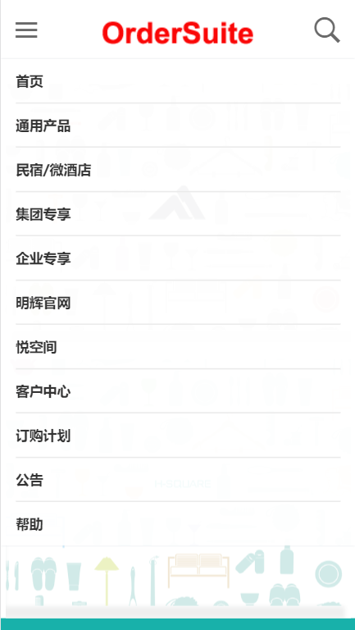

1.2搜索栏
首页右上方为搜索栏按钮，点击按钮可以弹出搜索栏，可以根据需求自定义搜索产品，最后点击【搜索】即可。
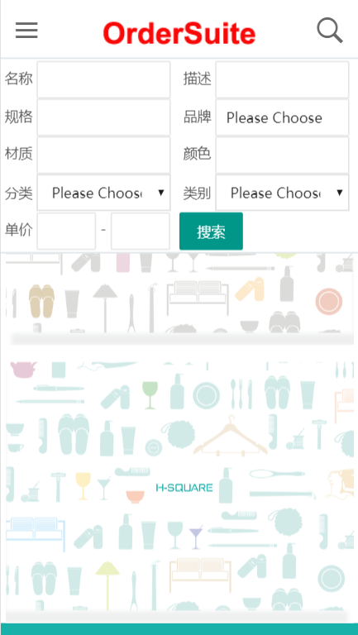

1.3 Banner
点击Banner，可以进入对应的功能页面详情
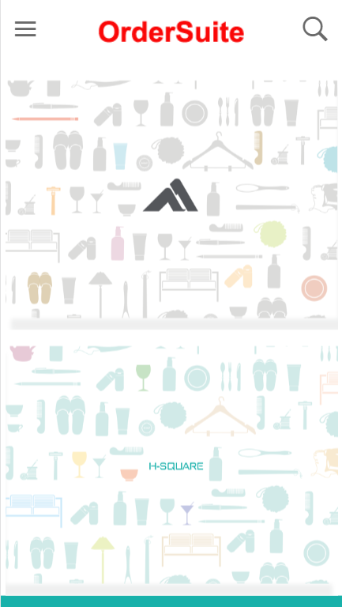

1.4通用产品
在通用产品页面，显示网站所有大众产品，用户不用登录也可以查看该页面的所有产品，通过搜索栏可以搜索产品列表，点击列表右上角的搜索按钮，弹出筛选功能窗
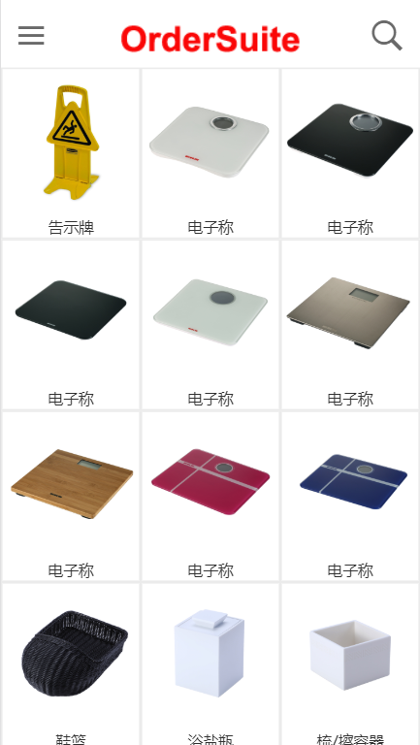
列表筛选分别可以按：产品名称、产品二级分类、品牌、产品规格、材质、产品价格、产品类别、颜色等进行筛选，按照需求选择筛选条件，点击【筛选】即可。
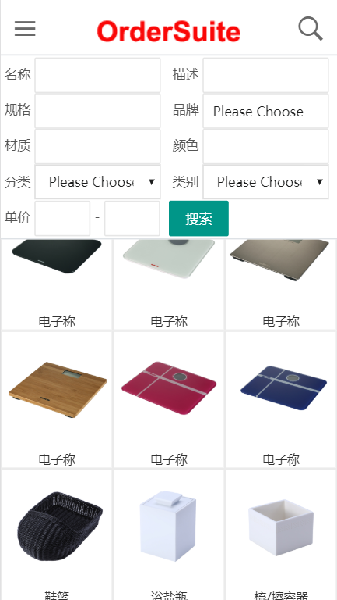
在产品列表，点击产品，进入产品详情页面，在详情页面会显示产品的详情信息。
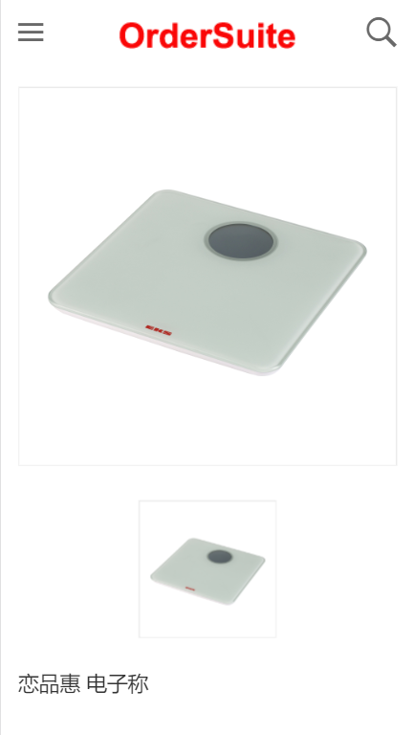
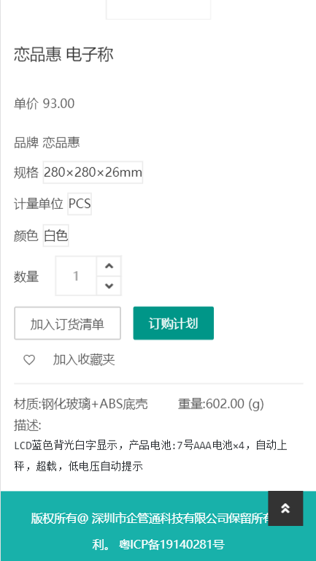
选择规格、计量单位、颜色，输入需要订购的产品数量，点击【加入订货清单】即可将产品添加到订货计划
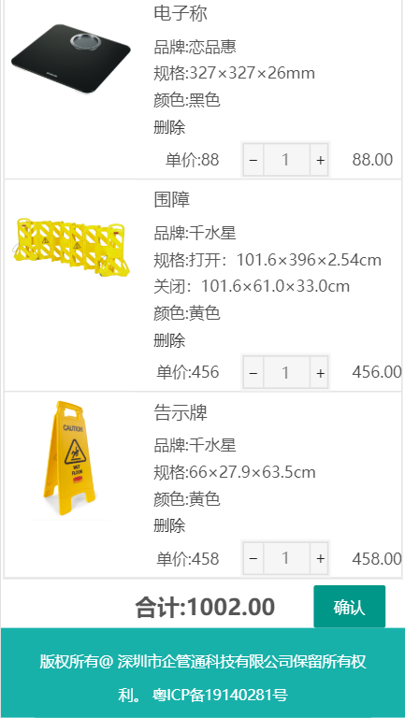
如果点击【订购计划】即直接跳转到订单提交页面
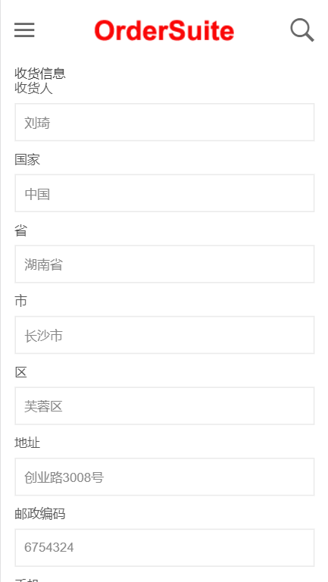
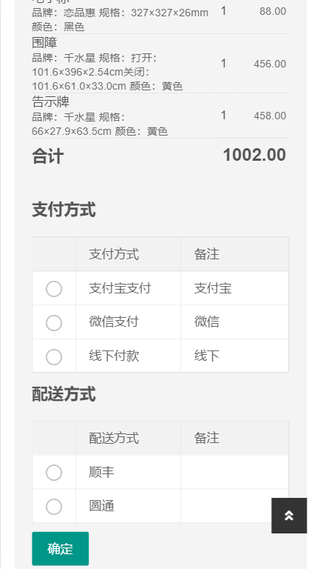
最后，选择产品基本属性后，点击按钮【加入收藏夹】即可收藏该产品

1.5登录
除了通用产品页面，如要查看其他产品页面均要登录，用户录入登陆账号和密码后点击【登录】即可。
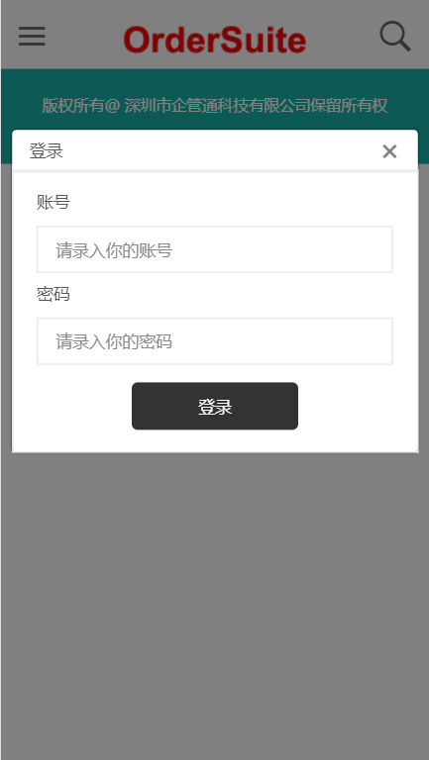

1.6民宿/微酒店
该页面是针对小众民宿/微酒店客户，需要用户登录才有权限进入，当登录用户为民宿/微酒店一类的，在该页面就可以看到专属于他们的产品列表，产品和产品价格与通用产品、企业专享不同，其他功能和通用产品列表一样，通常情况下：通用价格 > 民宿/微酒店价格 > 企业价格。
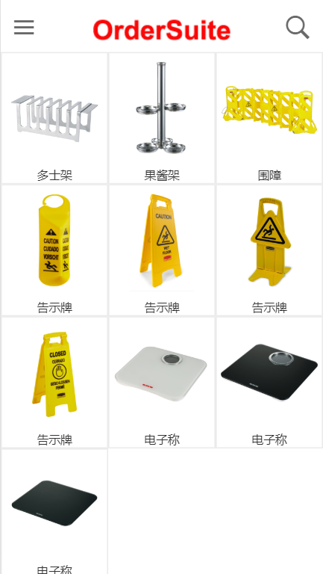

1.7集团专享
进入集团专享页面，首先需要用户登录才有权限进入，用户进入集团专享页面后，显示的是网站为所属集团指定的专享产品和价格，即产品和产品价格与通用产品不同，非本集团所属用户不能查看，其他功能和通用产品列表一样。
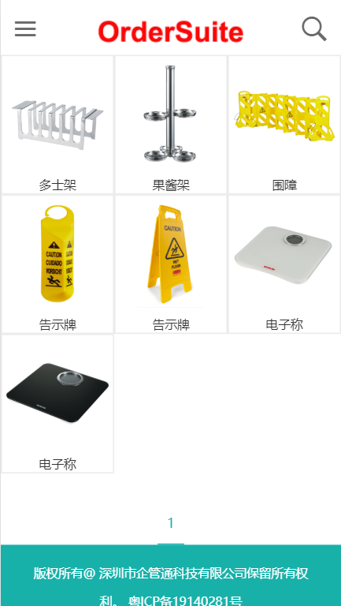
如：同一产品，通用价格和集团价格会有不同，下图为通用价格
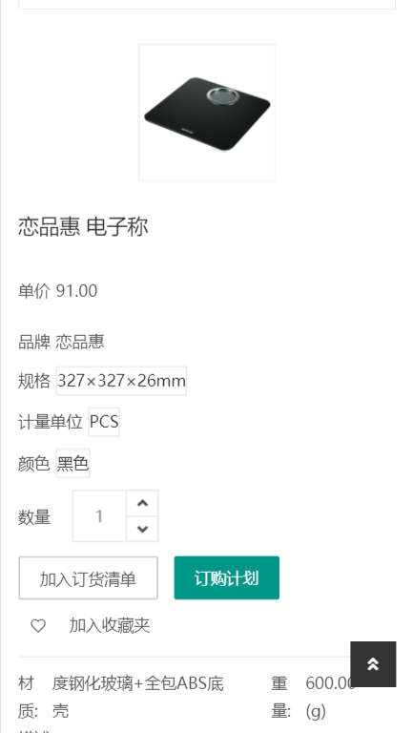
下图为集团价格
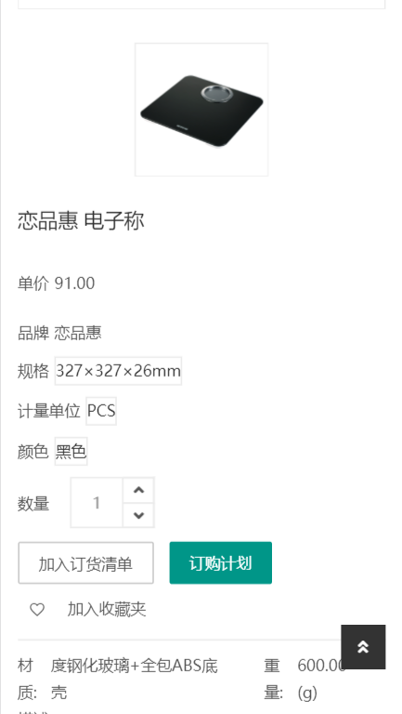
如果同一产品存在多个价格本，则优先计算最优惠的价格，所以在将产品添加到订货清单时，产品价格显示的是最优惠的价格

1.8企业专享
企业专享和集团专享差不多，进入前需要用户登录才有权限进入，用户进入企业专享页面后，显示的是网站为其企业指定的专享产品和价格，即产品和产品价格与通用产品和集团专享都会有所不同，非本店所属用户不能查看，如：集团专享显示的是维也纳酒店，企业专享显示的则是维也纳酒店龙岗店的专享，其他功能和通用产品列表一样；
通常情况下：通用价格 > 集团价格 > 企业价格。
如：下图为通用价格
下图为集团专享价格：
下图为企业专享价格：
所以将产品添加到订货清单或者进行订购计划时，产品价格都会选取三种价格中最优惠的价格进行结算。

客户中心

2.1订单管理

2.1.1订单管理
订单管理页面显示用户当前的所有订单，列表可以左右滑动，通过单据编号、日期、状态可以查询列表。
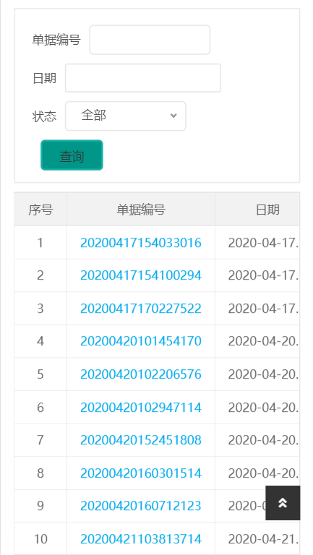
点击单据编号，可以查看该订单详细信息：
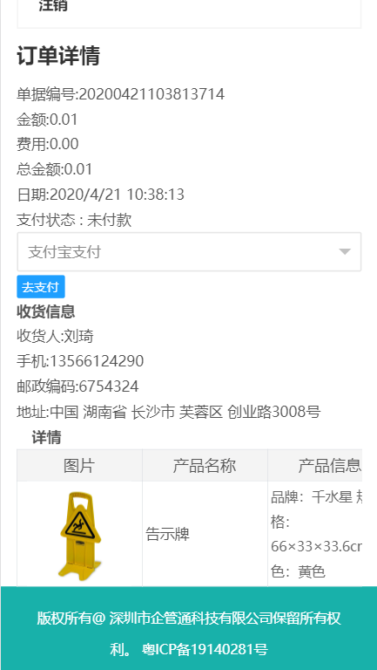
同时如果该订单是未付款状态，点击【去支付】可以跳转到支付页面进行支付
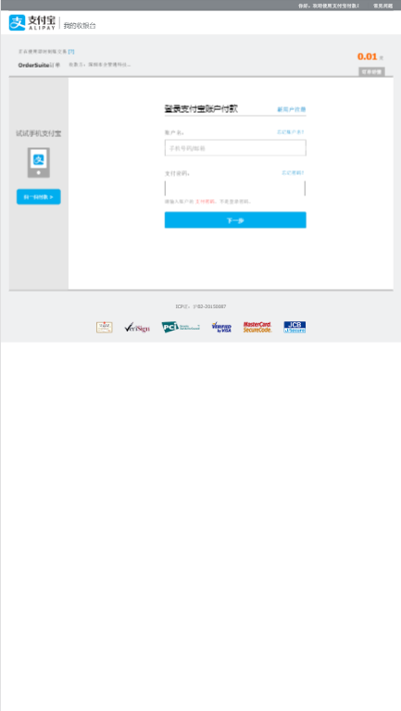

2.1.2订单发货
订单发货显示当前已发货和已收货的所有订单，列表可以左右滑动，通过订单编号和日期可以查询列表
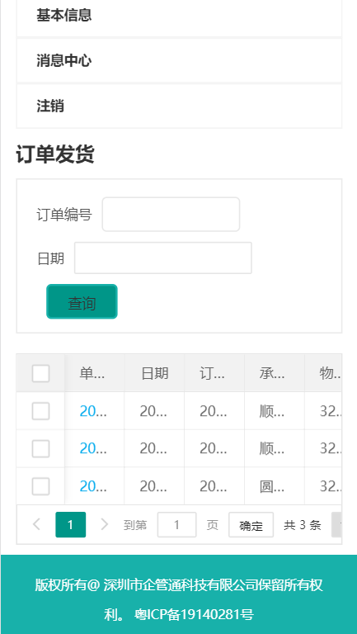
点击单据编号查看发货单详情，在发货单详情页面默认显示发货明细
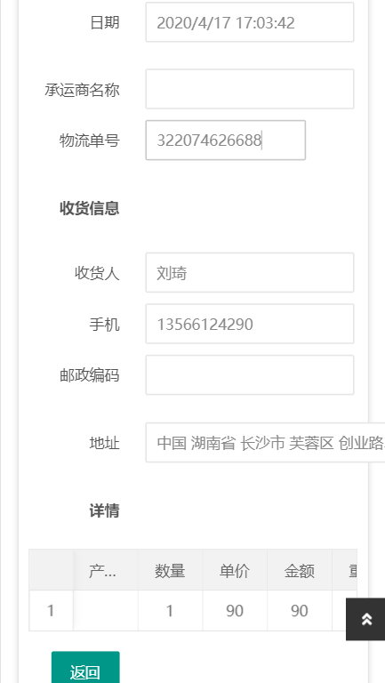
点击物流轨迹则可以查看物流详细信息
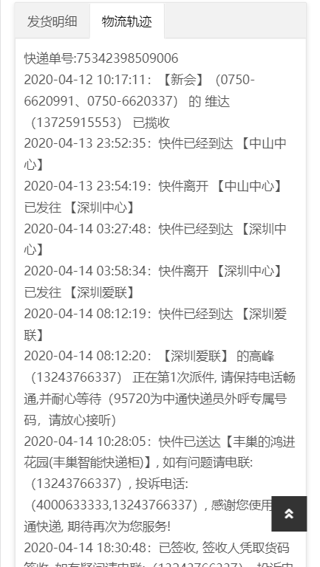

2.2收藏夹

2.2.1收藏夹
在收藏夹显示用户收藏的所有产品，列表可以左右滑动，点击【删除】可以删除收藏产品。
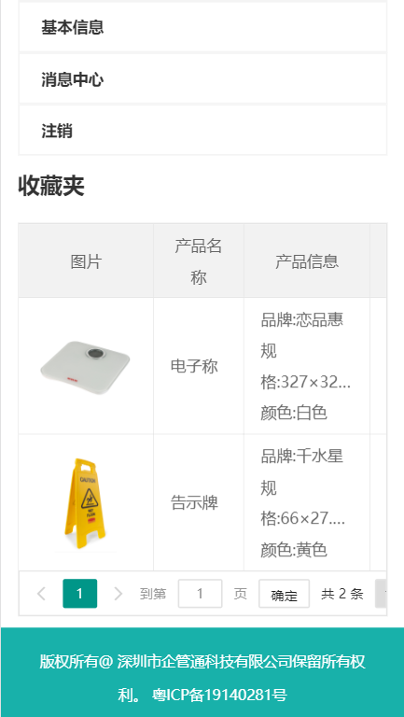

2.3基本信息

2.3.1基本信息
在基本信息页面，除了账号外，其他信息都可以修改，修改后点击保存即可。
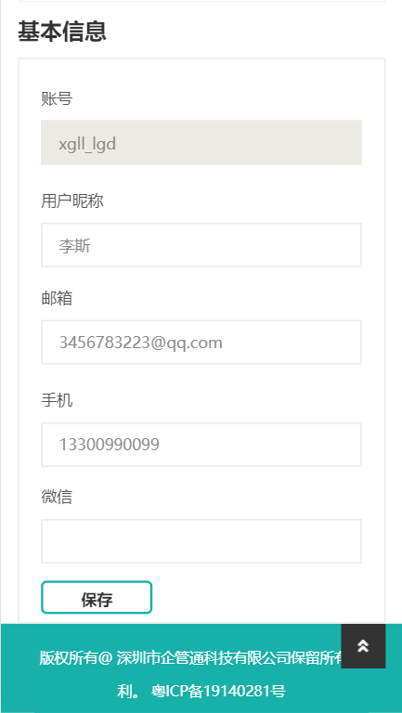

2.3.2修改密码
在修改密码页面，用户输入原密码、新密码后点击保存即可修改登录密码。
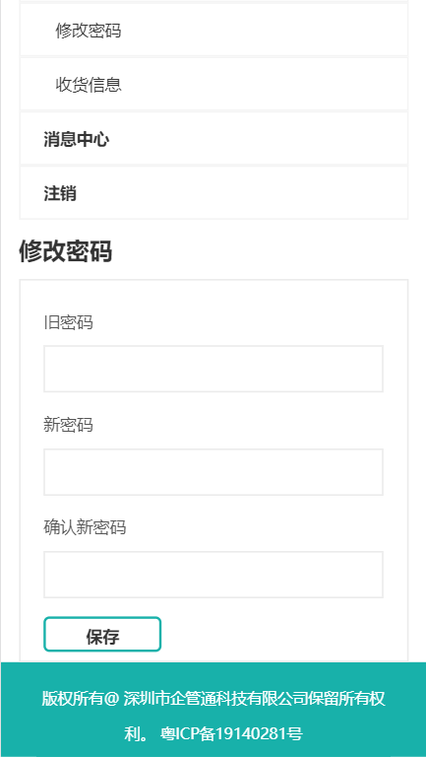

2.3.3收货信息
收货信息页面主要是管理收货地址，按要求录入收货信息点击保存即可新增收货地址，新的地址在列表中显示，列表可以左右滑动。
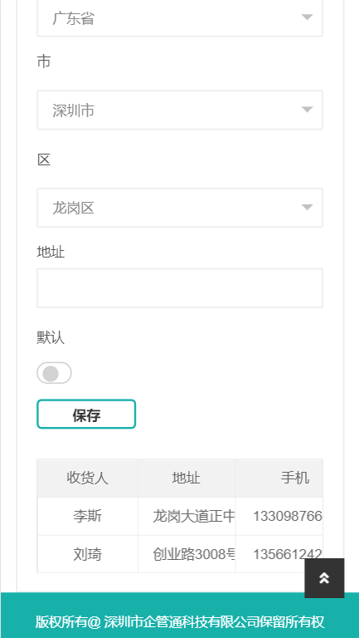
点击列表的【编辑】按钮，可以修改该地址信息，最后点击保存即可；同样点击【删除】按钮即删除选中地址。
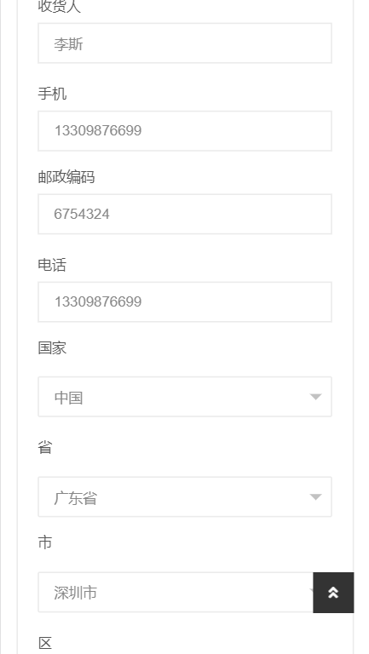

2.4消息中心

2.4.1收件箱
收件箱显示用户当前的所有未删除信息，列表可以左右滑动，点击【删除】即可删除该信息。
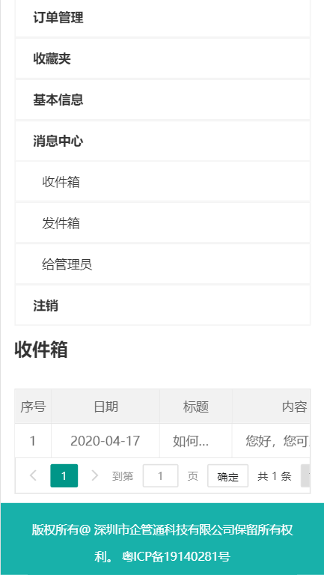
点击【详情】则进入详情页面，便于用户查看更多信息。
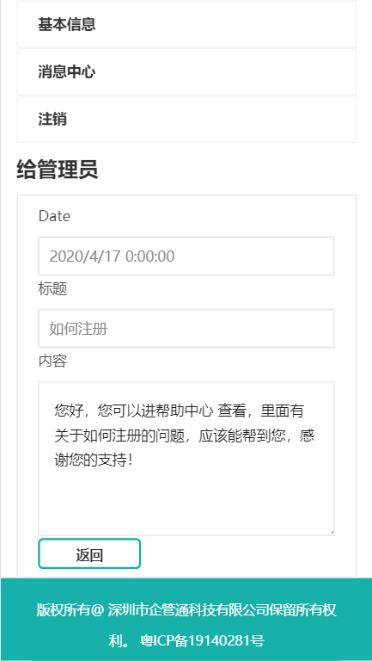

2.4.2发件箱
发件箱显示用户发送给管理员的所有信息，列表可以左右滑动，点击【删除】即可删除该信息
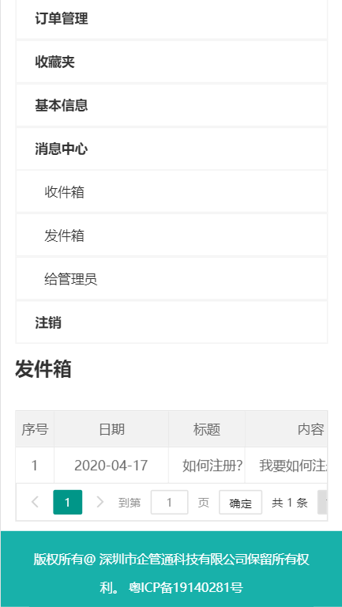
点击【详情】则进入详情页面，便于用户查看更多信息。
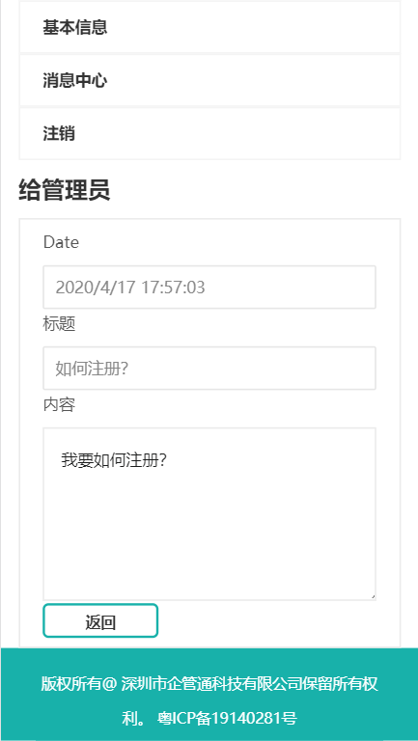

2.4.3给管理员信息
在这里用户可以向网站管理员发送消息，创建的消息可以在发件箱查看，管理员的回复信息则在收件箱查看。
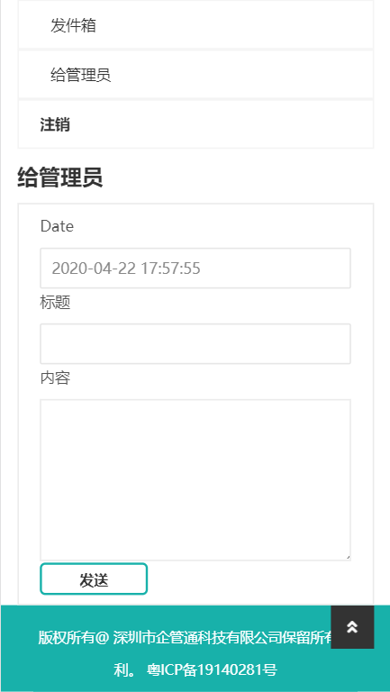

2.5注销
用户点击【注销】后会退出账号登录，并返回首页。如果需要重新登录，点击需要登录才能进入的页面即可弹出登录窗口。

订购计划

3.1订购计划
该页面显示客户计划购买的产品信息，以列表展示，点击【删除】按钮即可删除选中产品，点击【确认】即可进入订单提交页面。

3.2订单提交
在订单提交页面，首先需确保客户已添加收货信息，如果没有，需要先去客户中心 > 基本信息 > 收货信息新增收货地址。
如果已添加收货地址，选择支付方式、配送方式后点击【确定】提交订单。
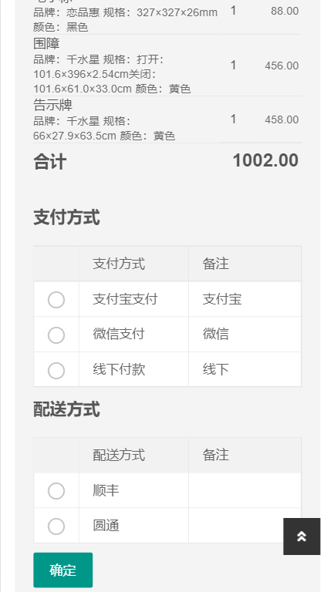
提交后，可以马上去支付，也可以稍后支付。
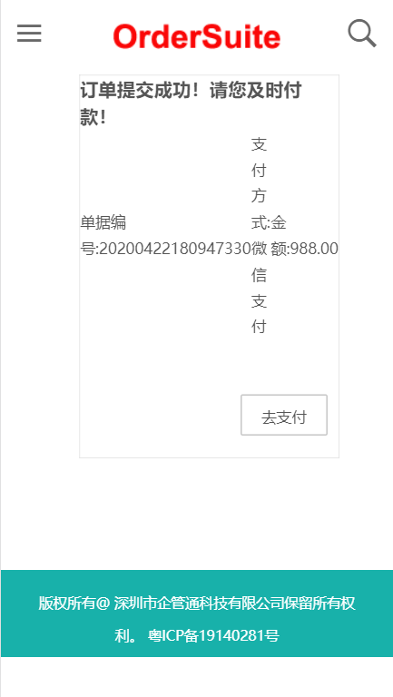
选择稍后支付，只需在客户中心 > 订单管理 > 订单管理页面选择未支付的订单进入详情页面，然后点击去支付即可进入支付页面。
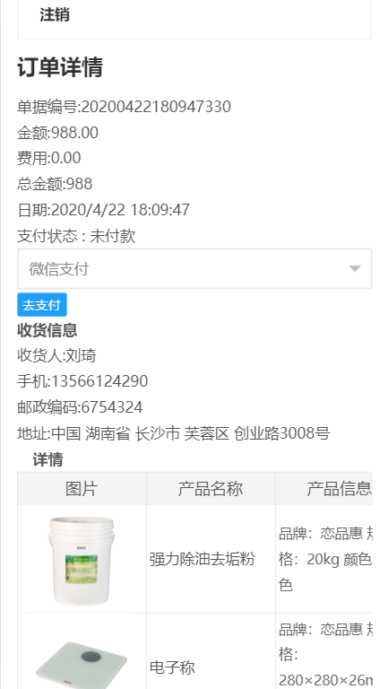
在支付页面，用微信识别二维码即可支付。
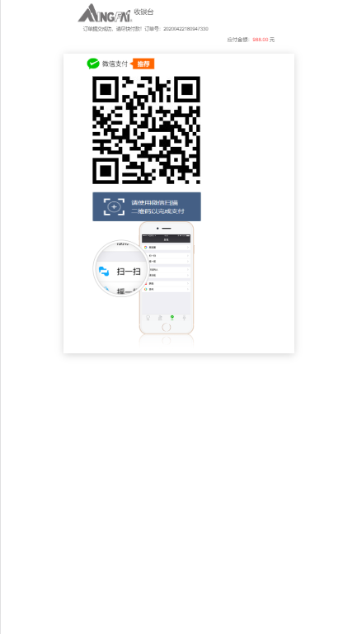

公告/帮助

4.1公告
在公告页面显示网站所有公告，网站的最新动态以及活动等都会在这里公布出来，点击公告标题即可展开查看公告详情。
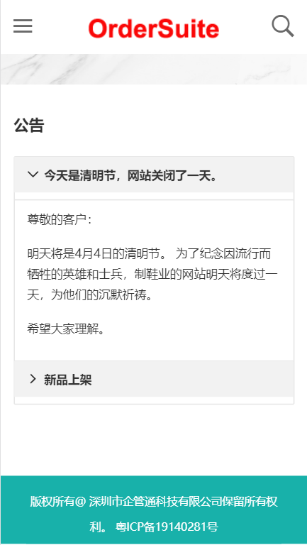

4.2帮助
帮助页面即为用户提供疑问解答，一些常见的问题可以在帮助中心找到答案，如果没有，也可以给管理员发消息来解决。
